CADASTRAR CONTA

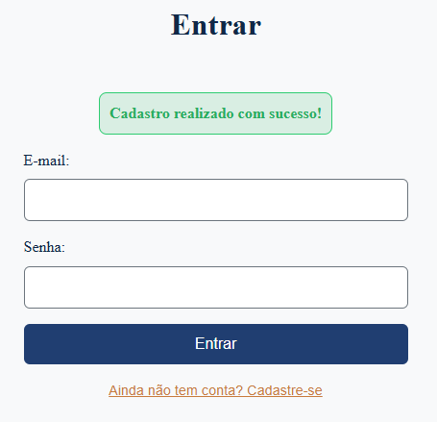

cadastro de nova conta

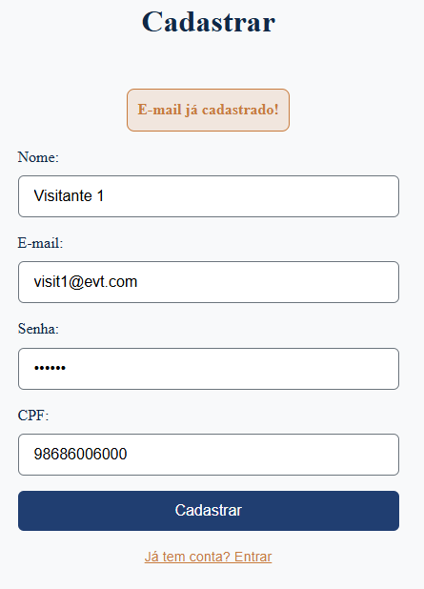

Validação e-mail já cadastrado

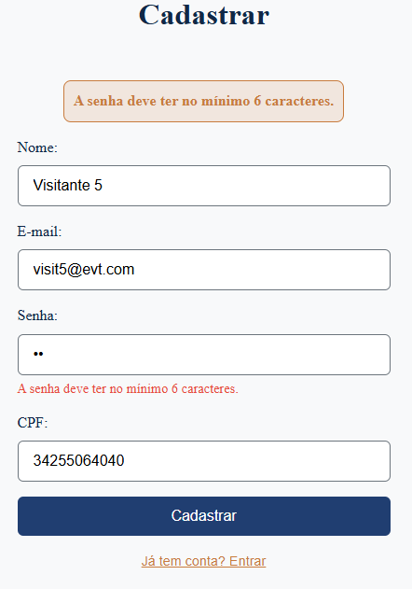

Validação senha mínima

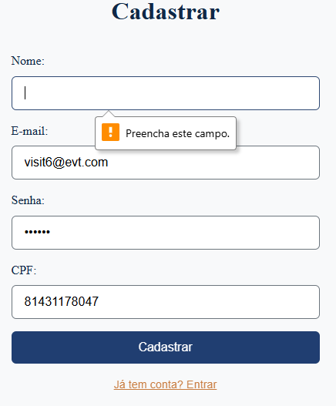

Validação nome obrigatório

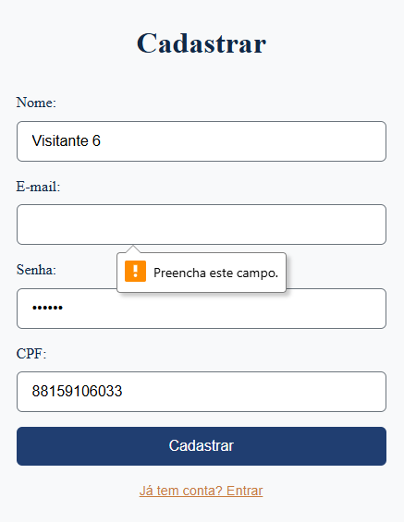

Validação e-mail obrigatório

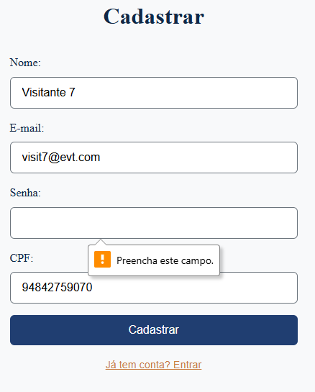

Validação senha obrigatória

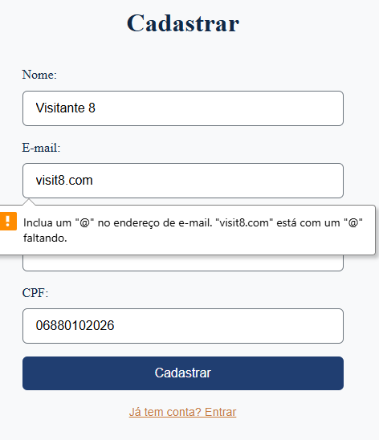

Validação e-mail inválido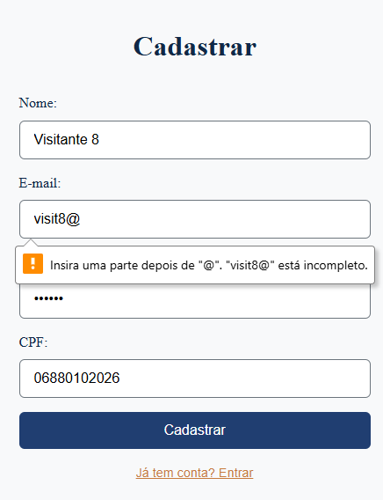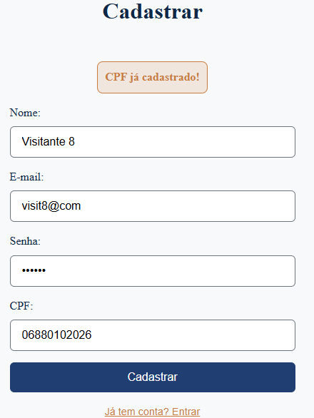

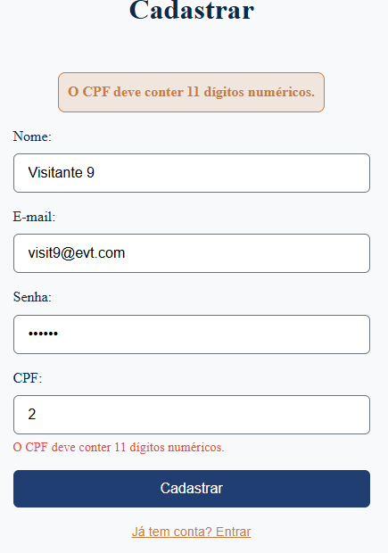

Validação cpf inválido

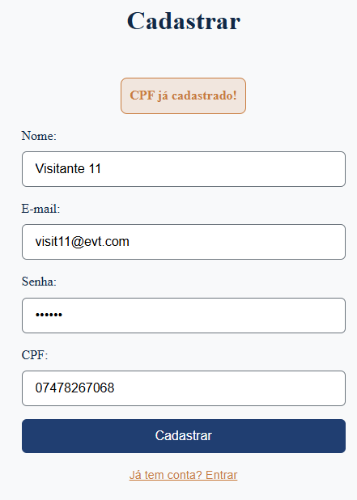

Validação cpf já cadastrado

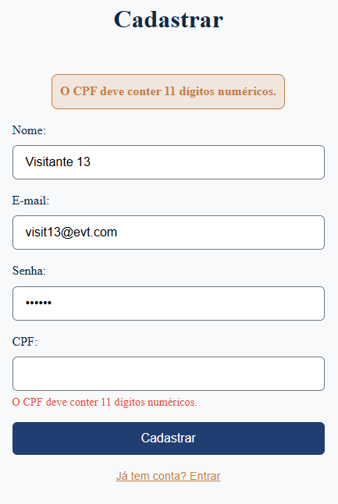

Validação Cpf nulo

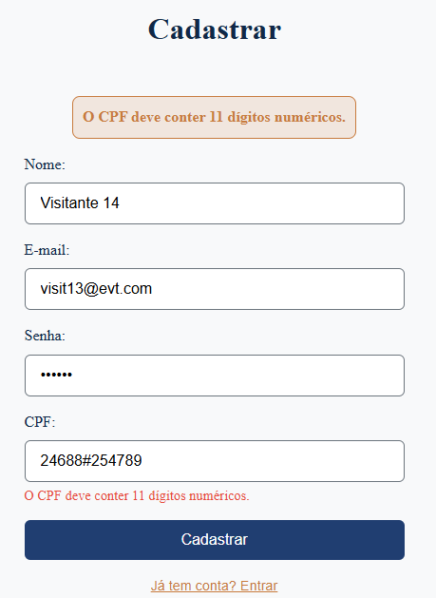

Validação cpf caractere especial

REALIZAR LOGIN

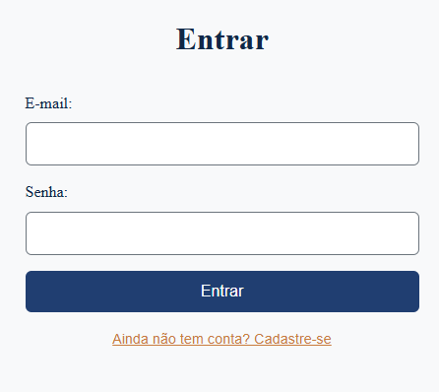

Acesso pág login

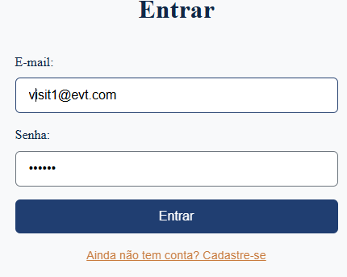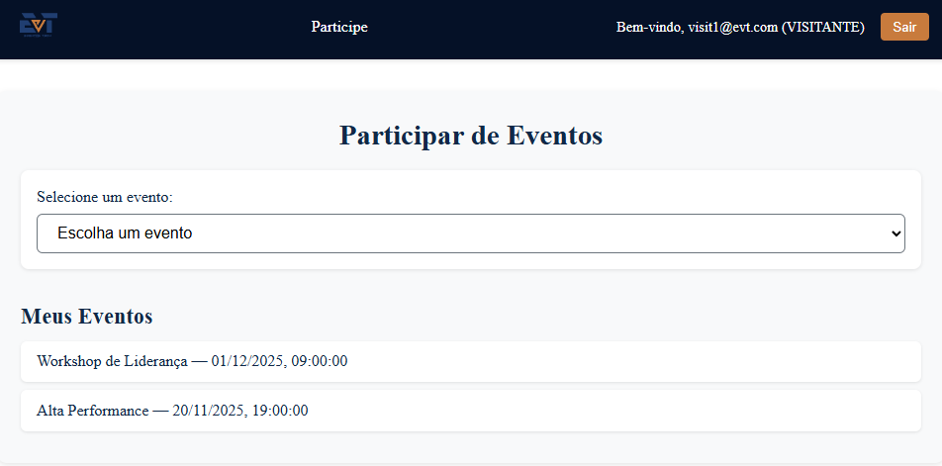

Realizar login válido

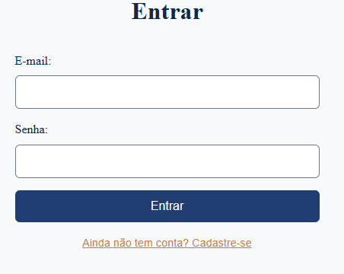

Realizar logout

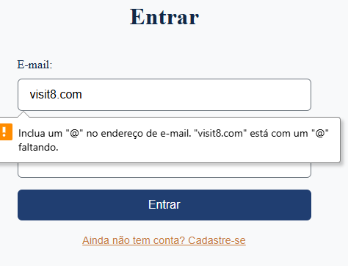

Validar e-mail invalido

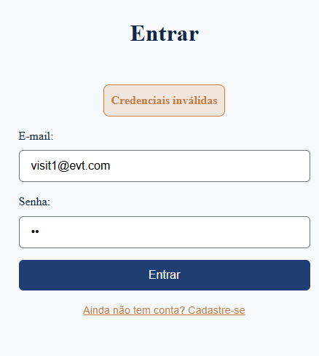

Senha inválida

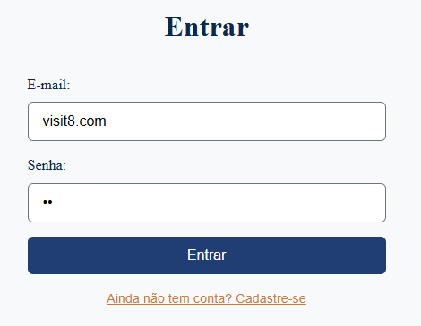

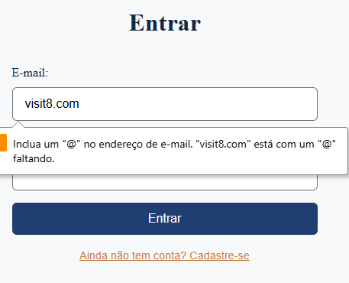

e-mail e senha inválidos

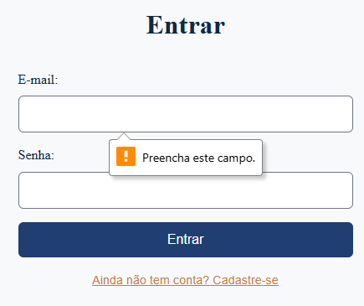

e-mail e senha nulos

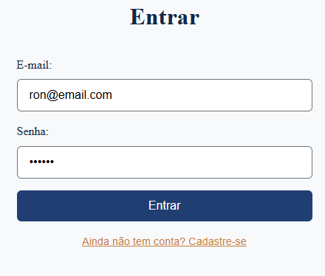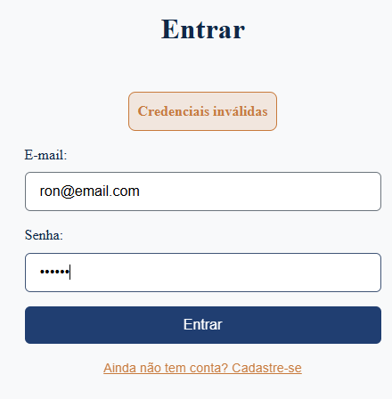

e-mail não registrado

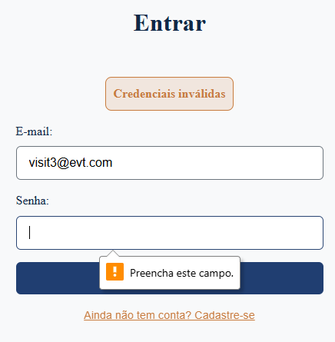

senha não informada

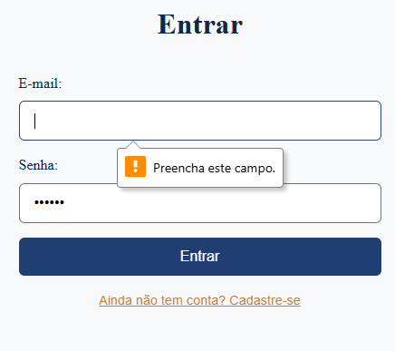

e-mail não informado

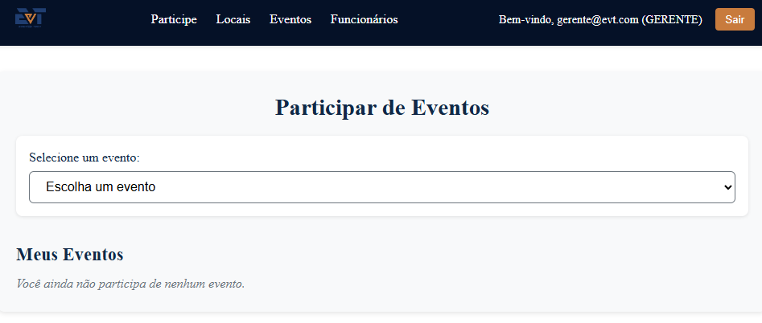Realizar login gerente

MANTER FUNCIONÁRIO

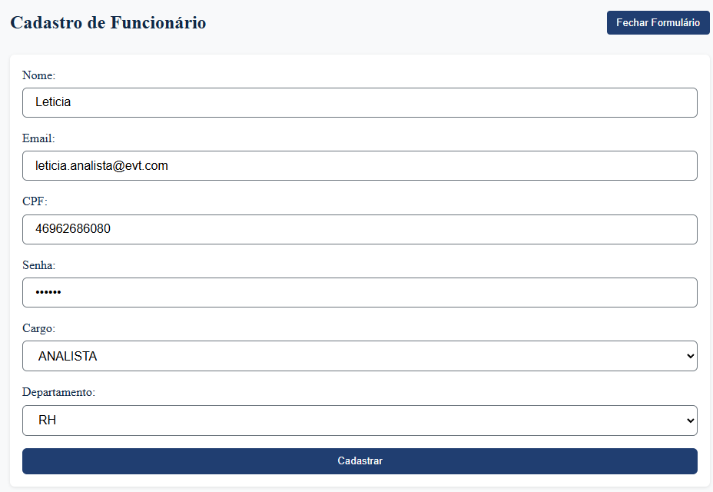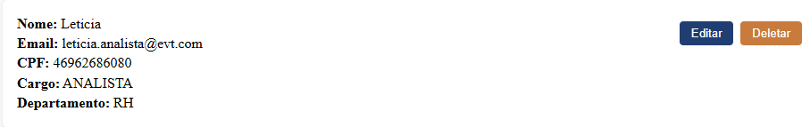criar FUNCIONÁRIO (não apareceu mensagem)

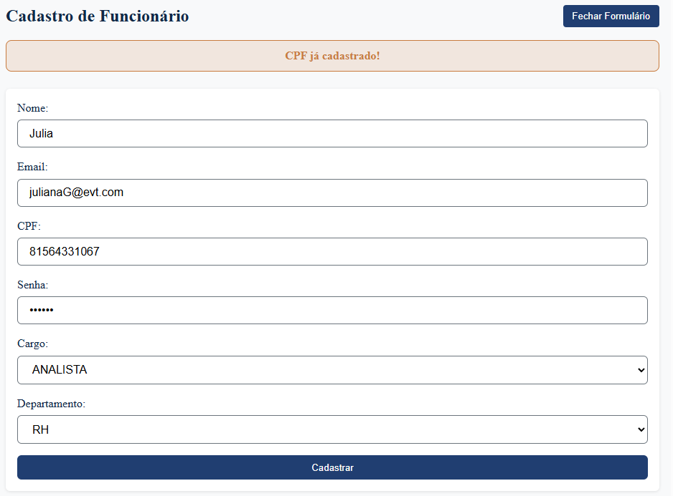

cpf funcionário já cadastrado

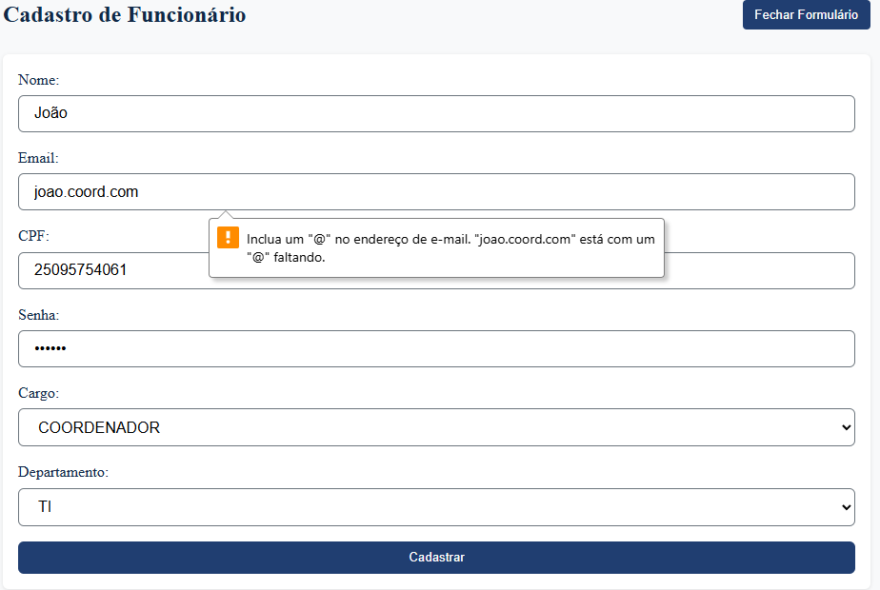

e-mail inválido

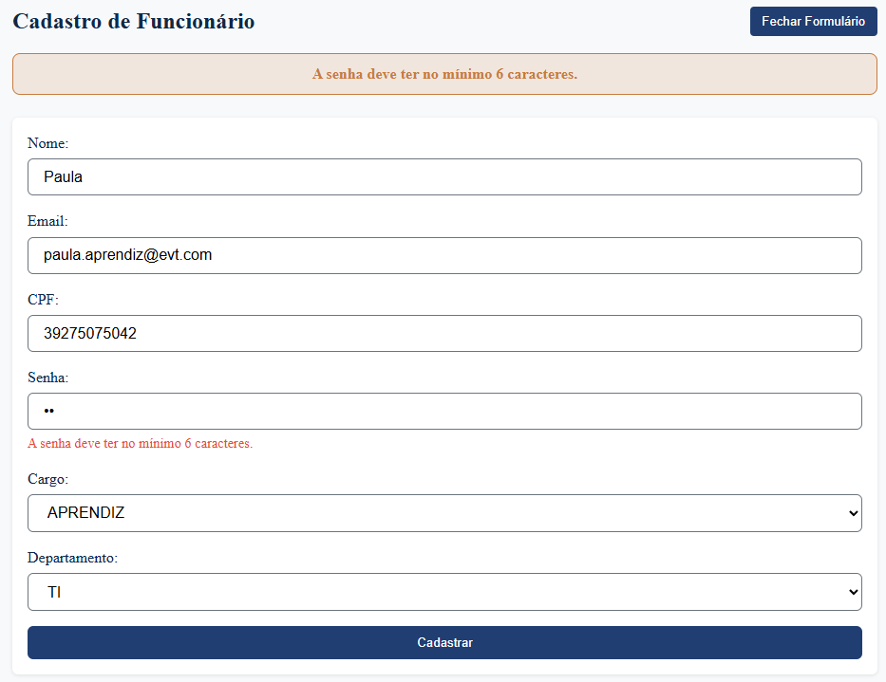senha mínima

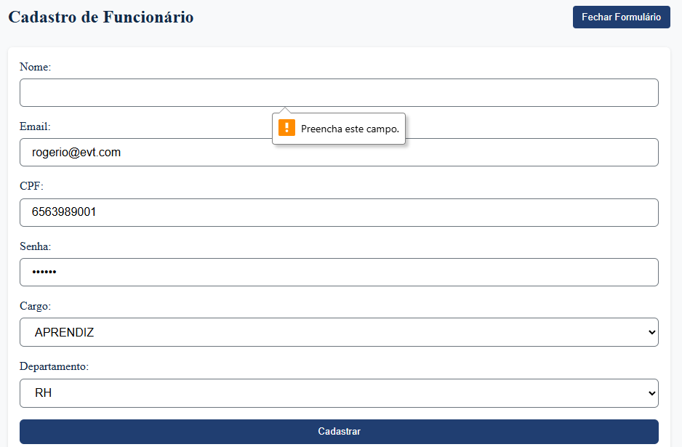nome obrigatório

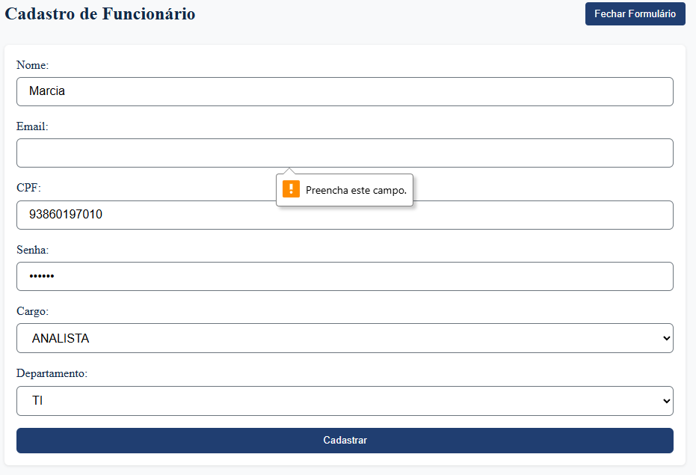e-mail obrigatório

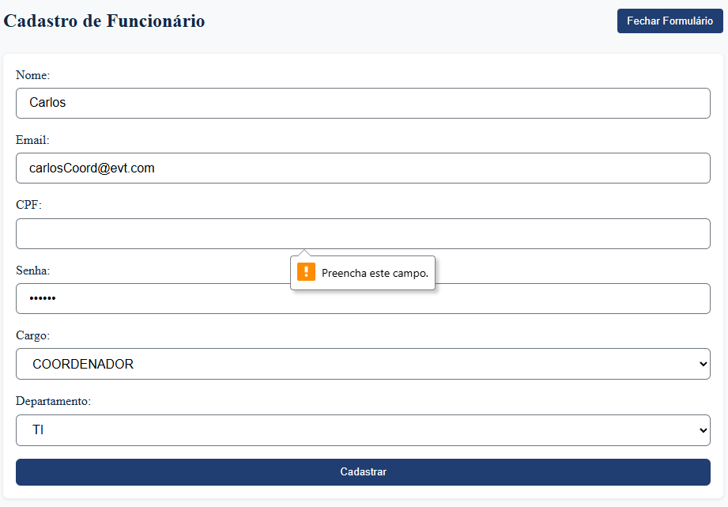cpf obrigatório

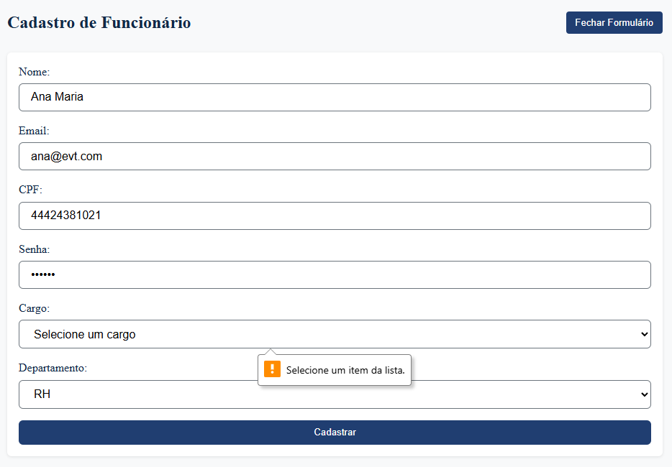cargo obrigatório

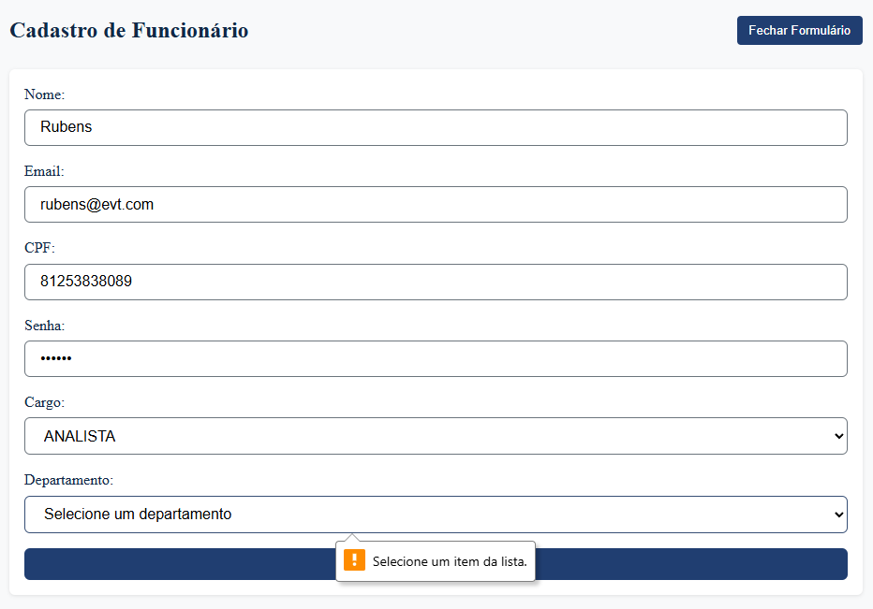departamento obrigatório

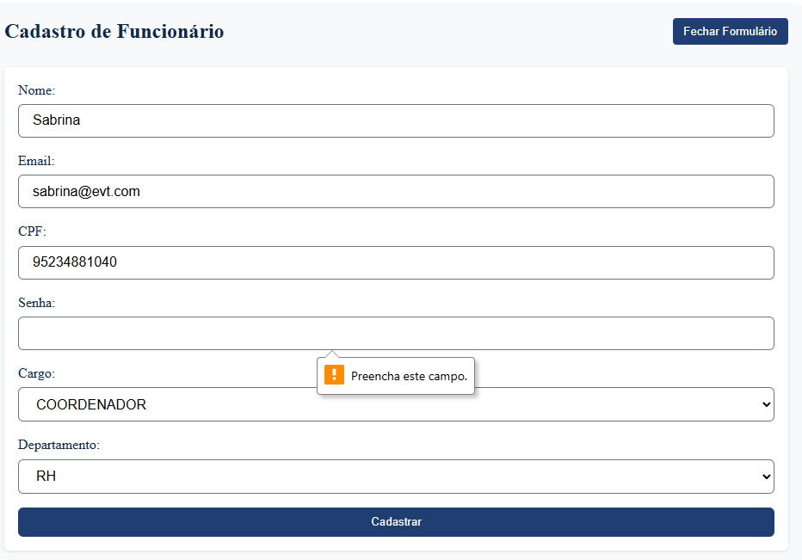senha obrigatória



editar funcionário existente (Vídeo) arrumado

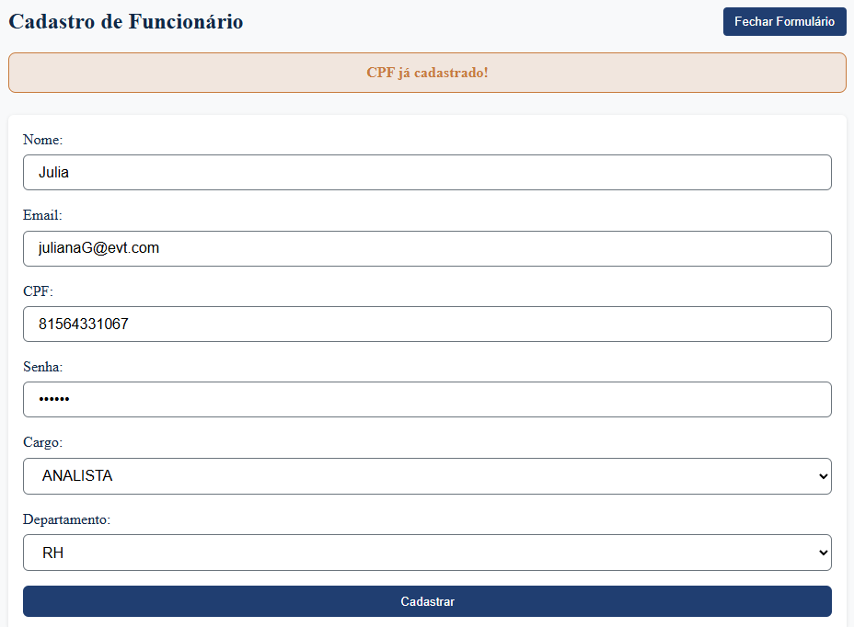cpf já existente

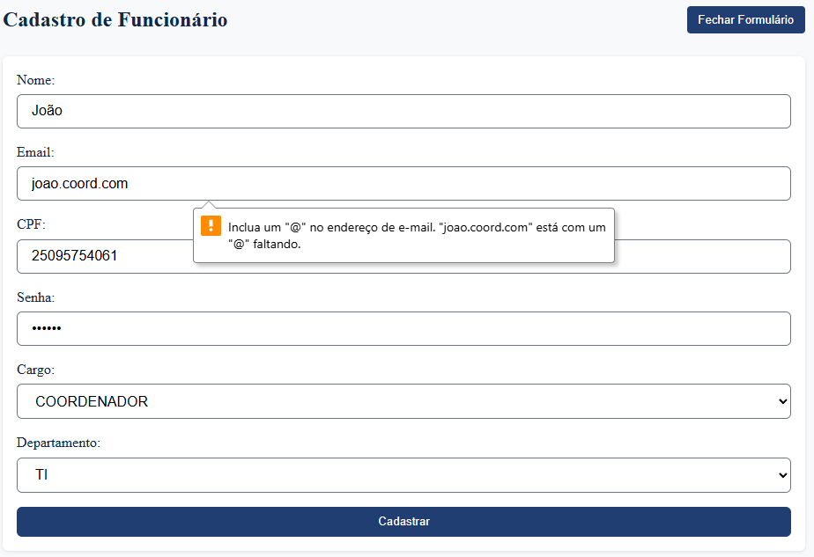e-mail inválido

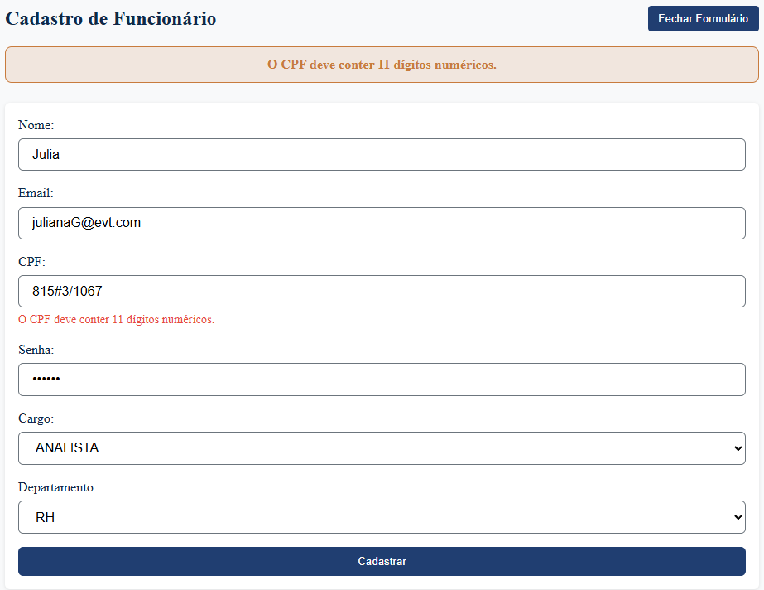cpf caracteres especiais

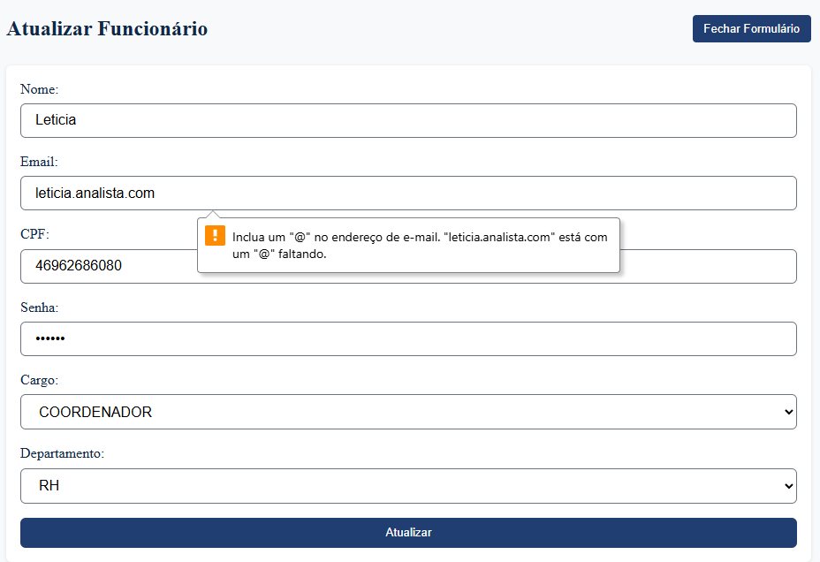edição de funcionário com e-mail inválido

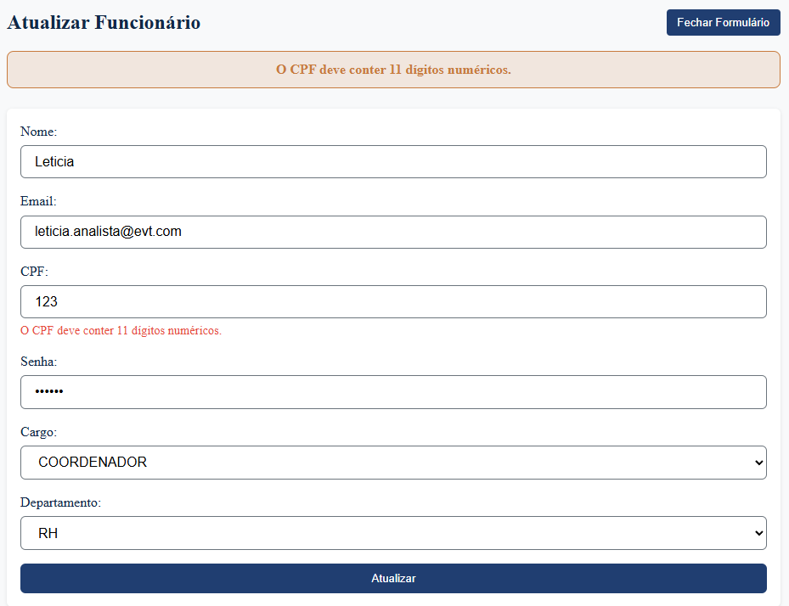atualizar com cpf inválido

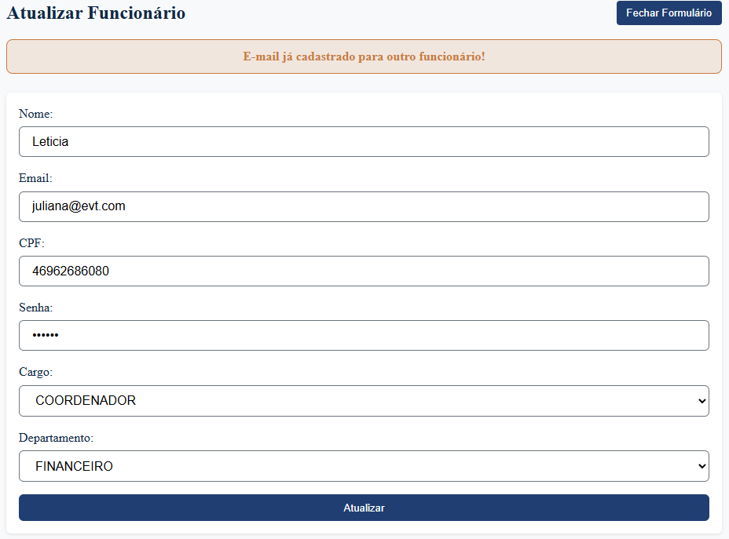atualizar com e-mail já cadastrado

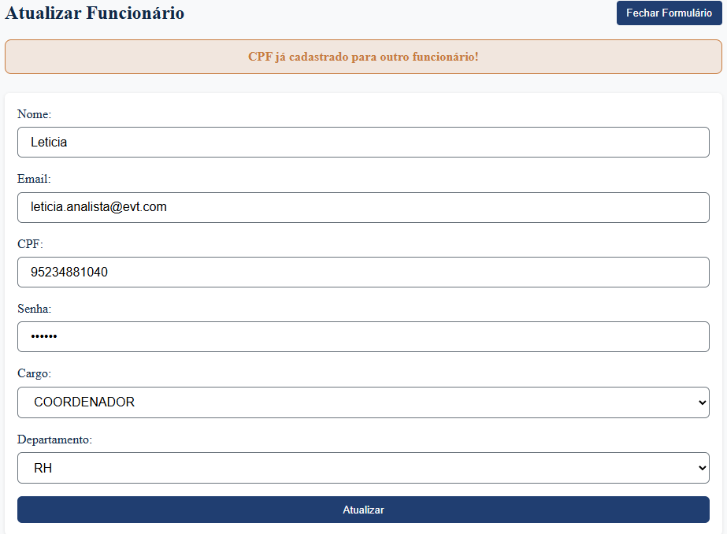atualizar com cpf já cadastrado

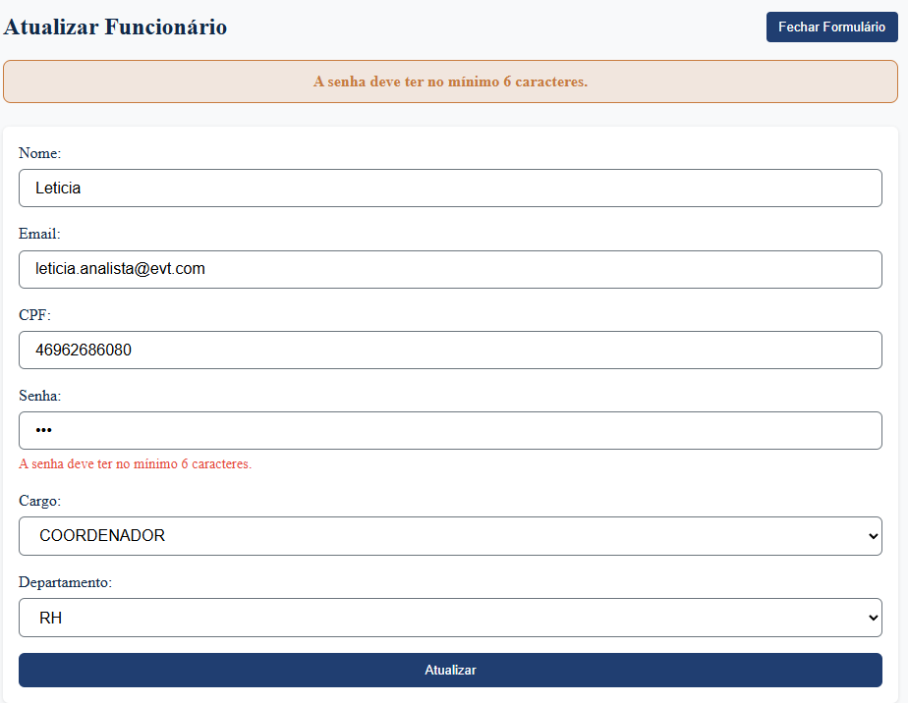atualizar senha inválida

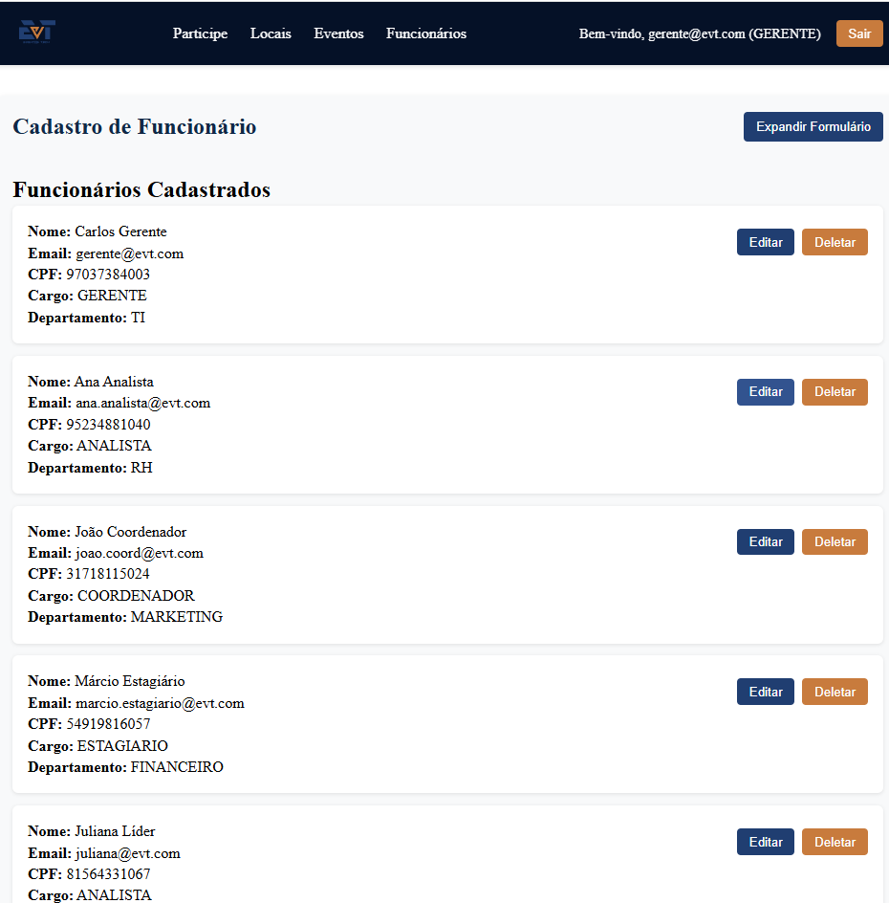listar funcionário e listar por cargo

excluir funcionário existente

excluir funcionário não existente

MANTER LOCAL

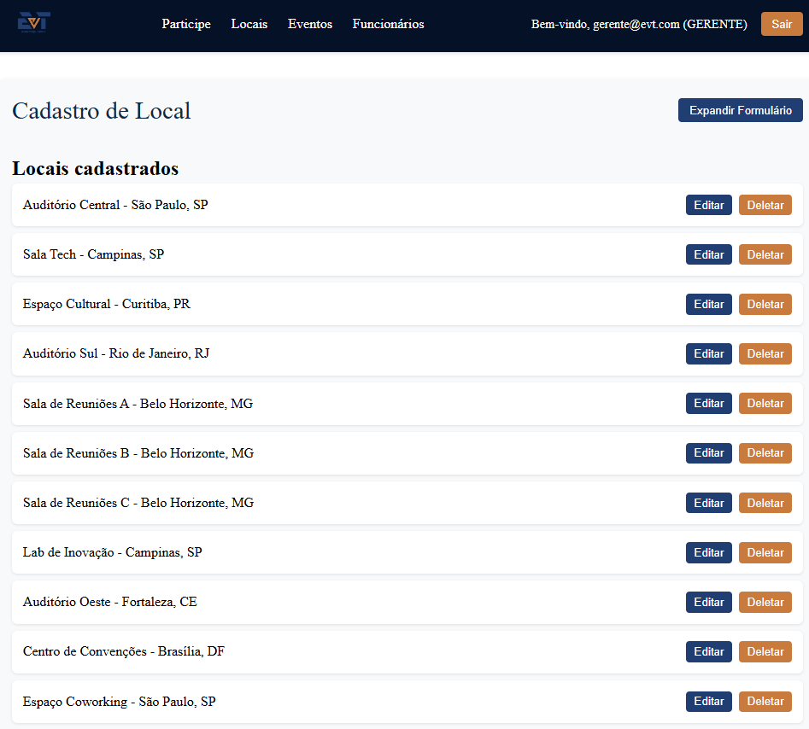acesso página de local

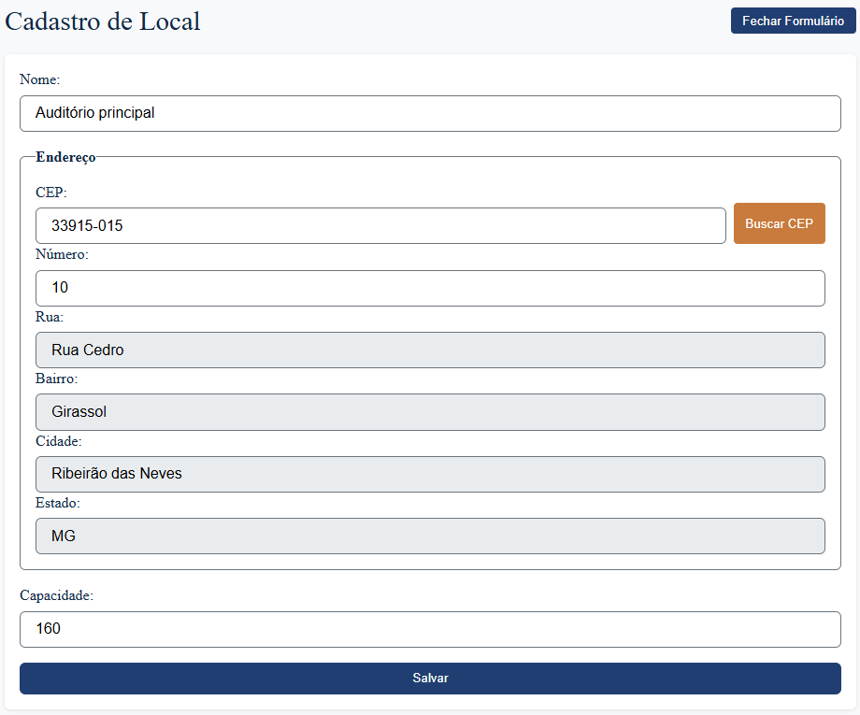

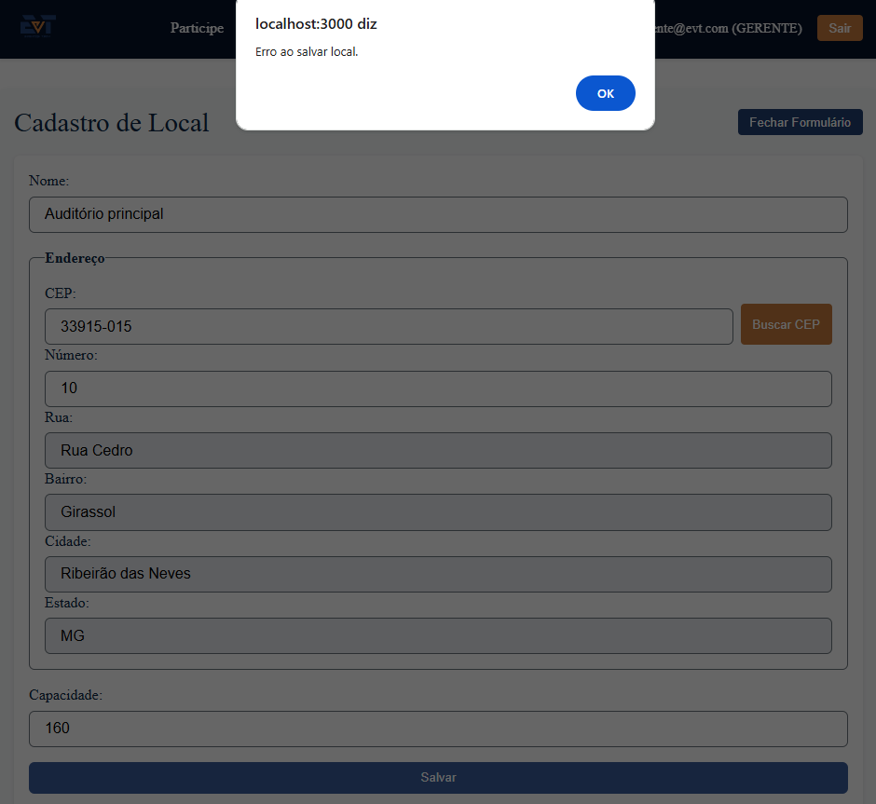salvar local dados válidos

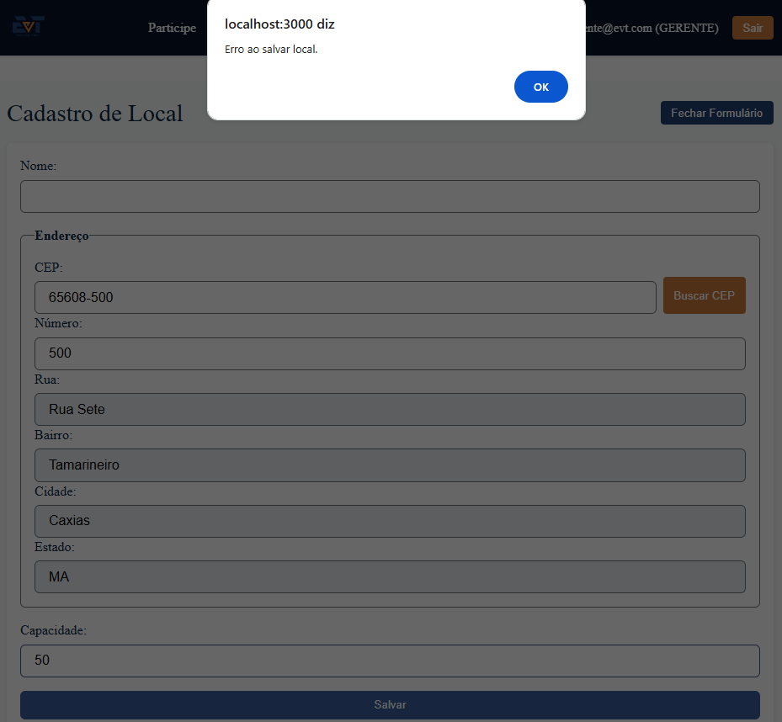salvar local sem nome (api funcionando corretamente)

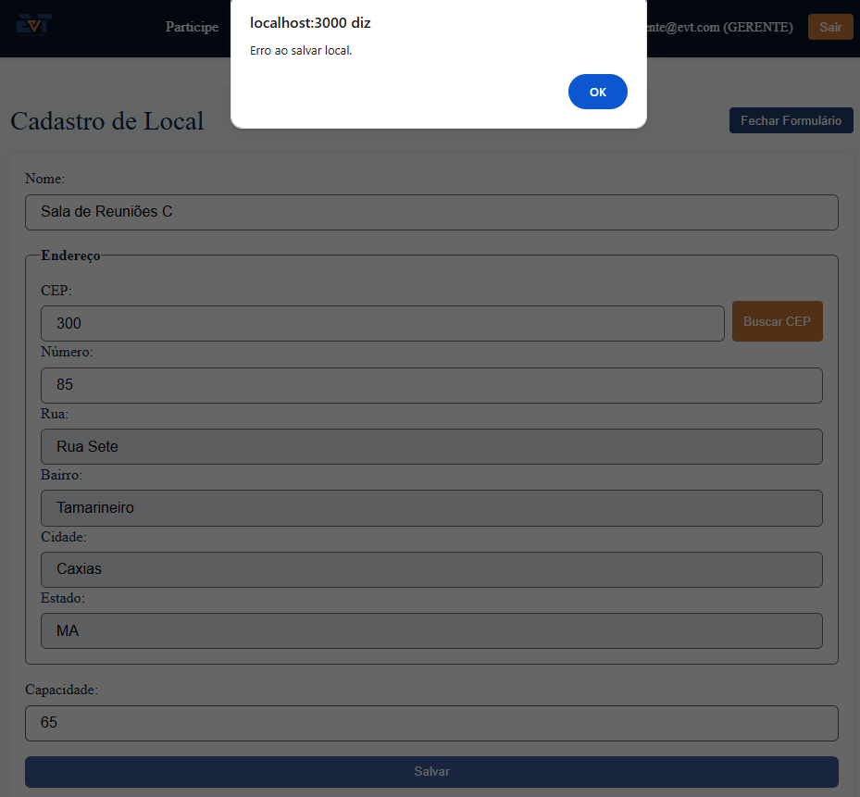cep inválido (api funcionando corretamente)

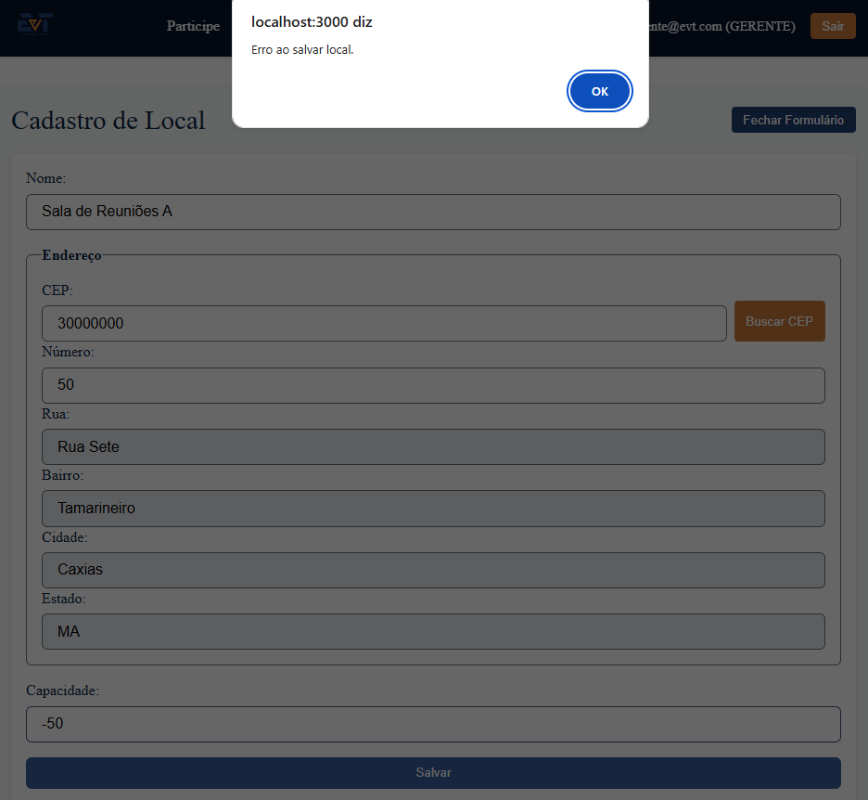

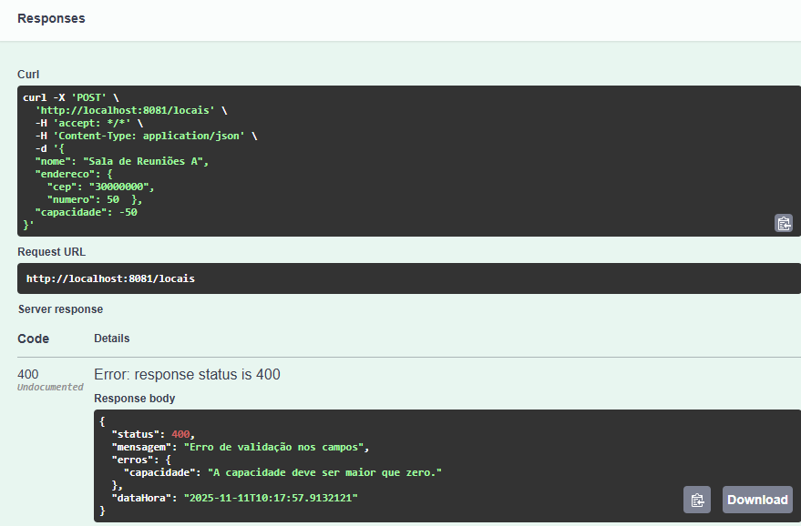capacidade inválida (api funcionando corretamente)

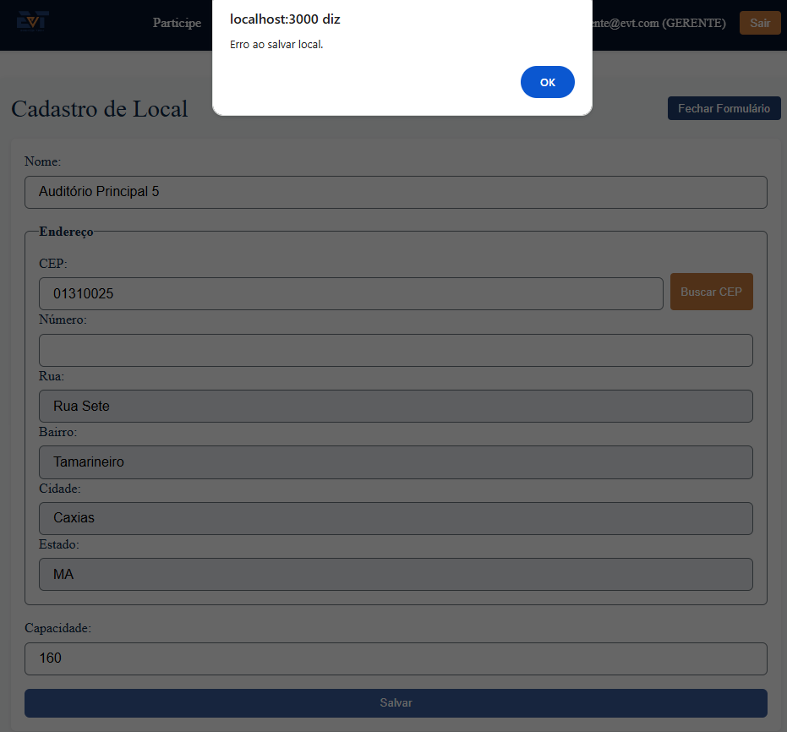Criar local número vazio

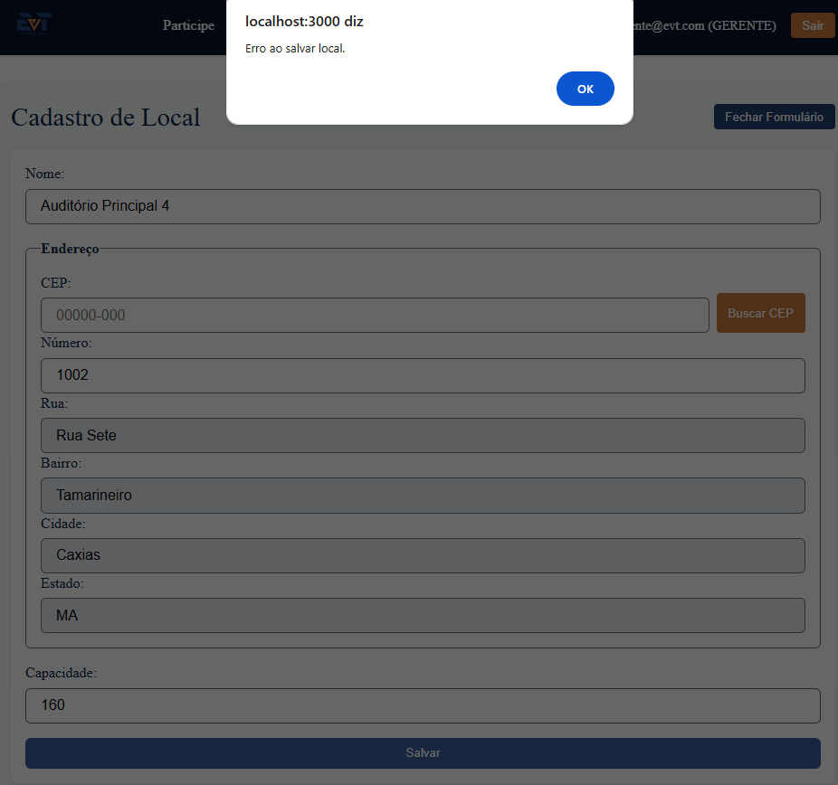criar local cep vazio

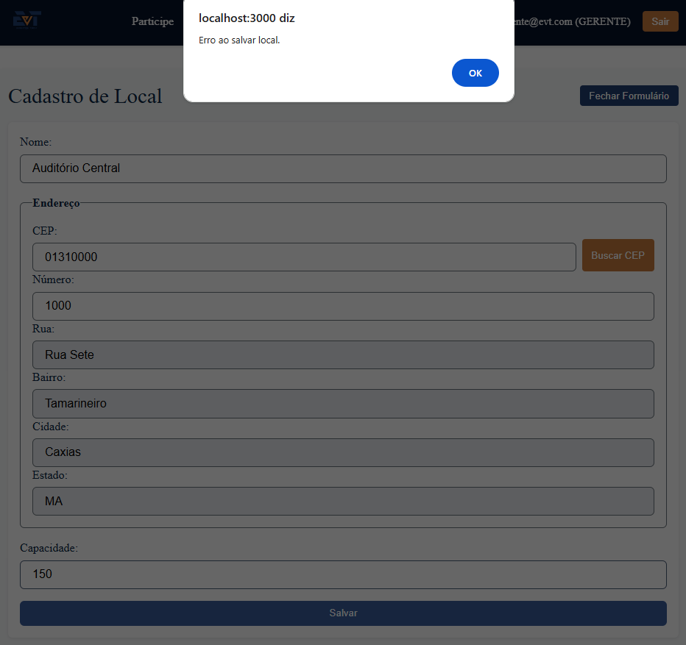local nome já existente

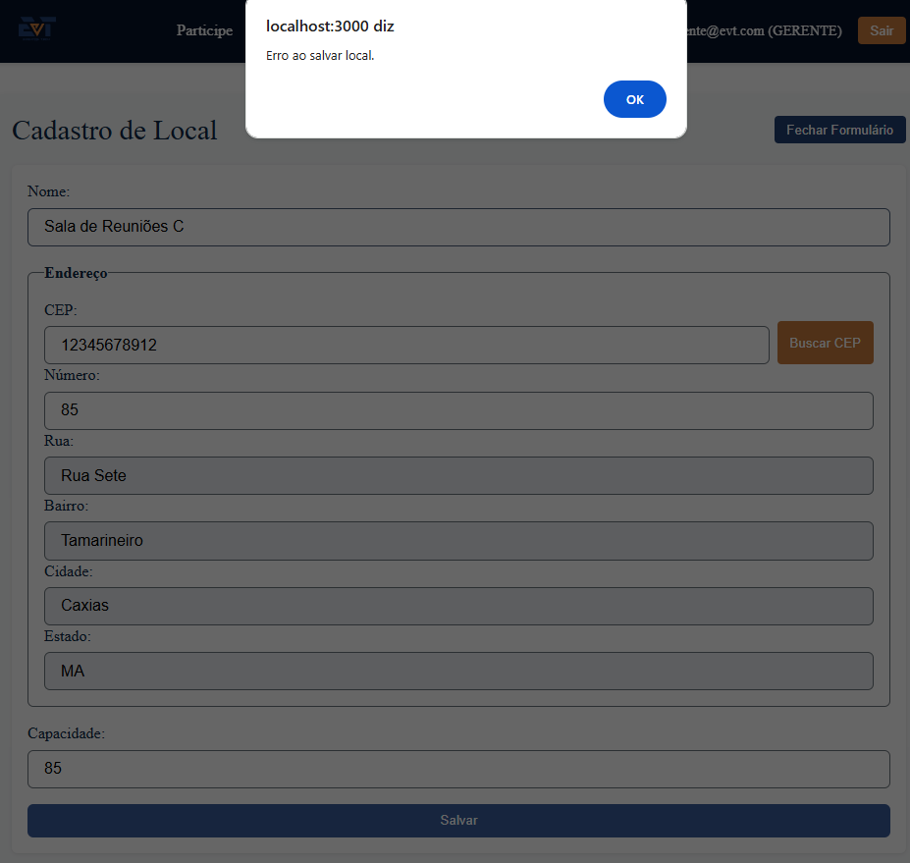criar local cep inválido

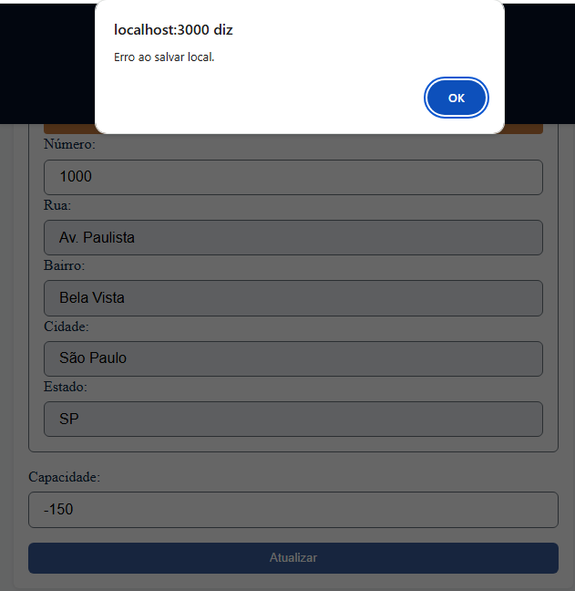editar local existente capacidade inválida

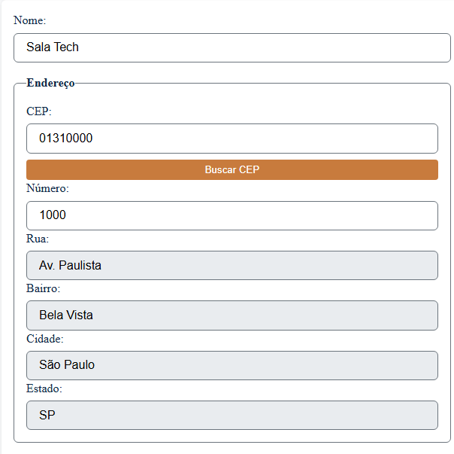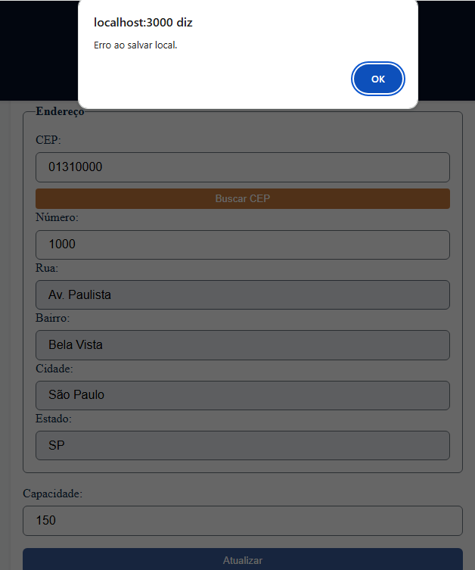editar local existente com nome existente

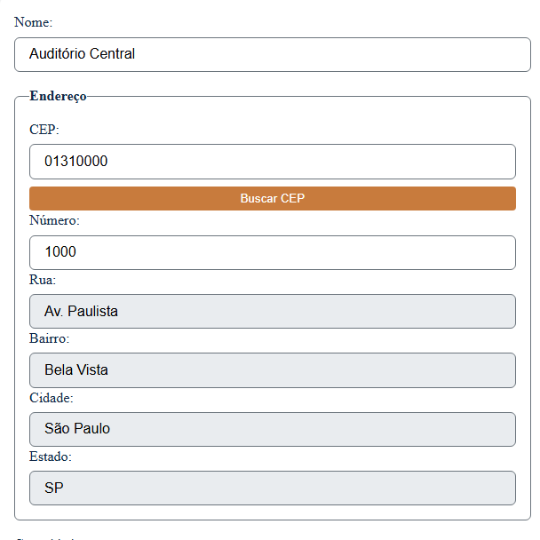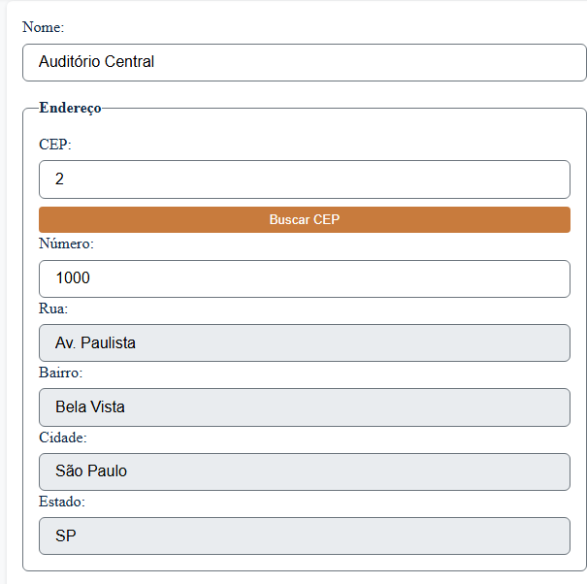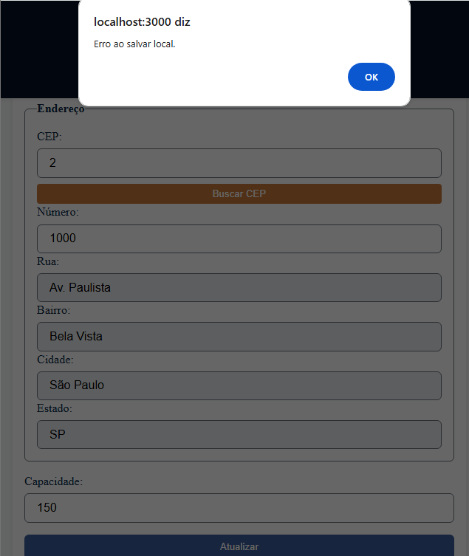editar local existente capacidade cep inválido

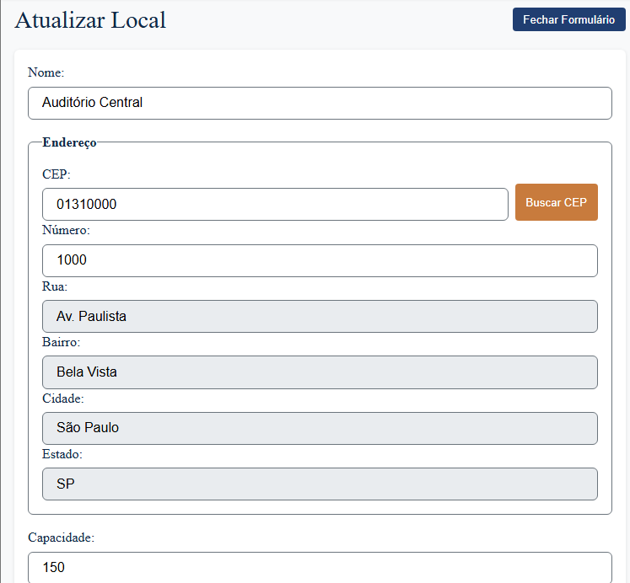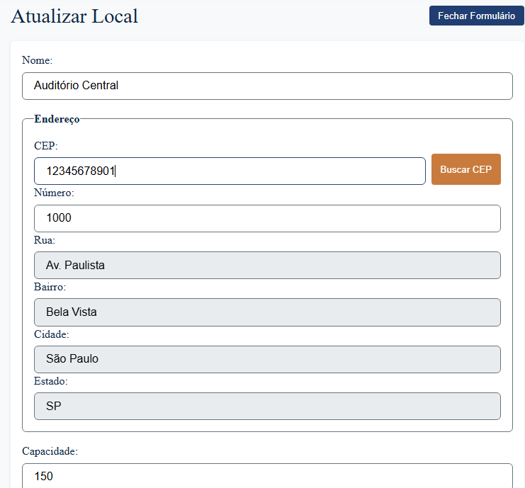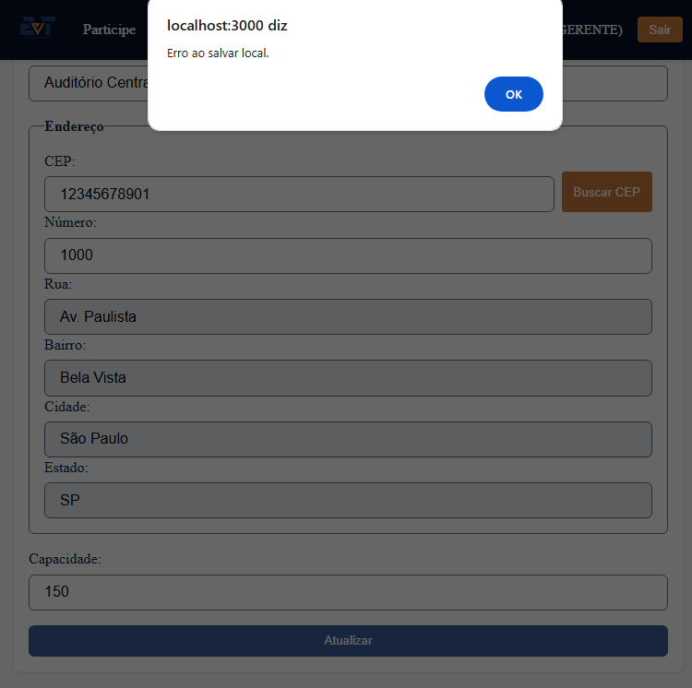editar existente cep inexistente

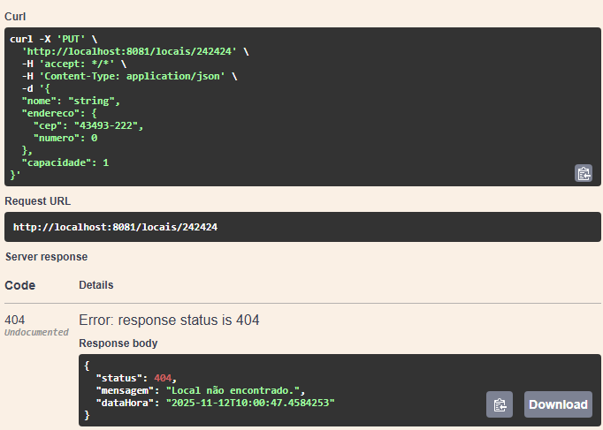editar local inexistente

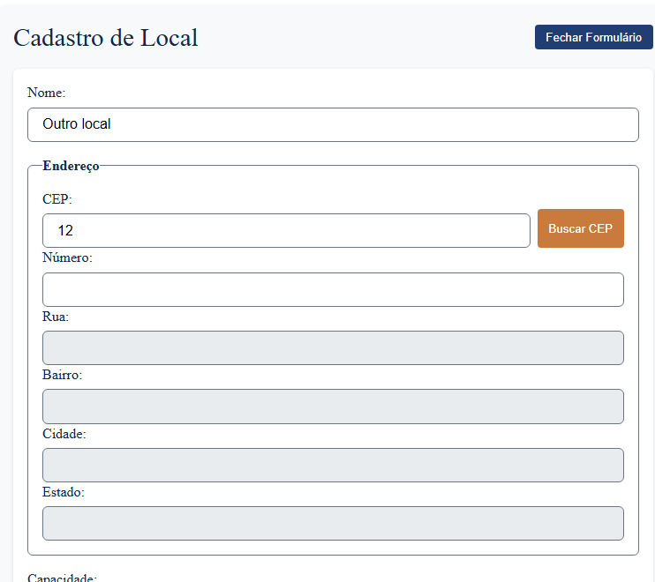criar local cep com caracteres especiais (sistema não permite inserir caracteres especiais no campo cep)

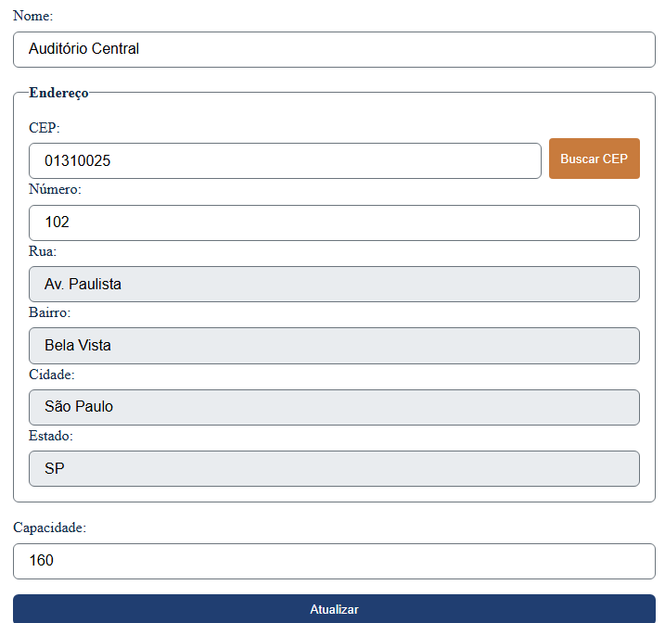

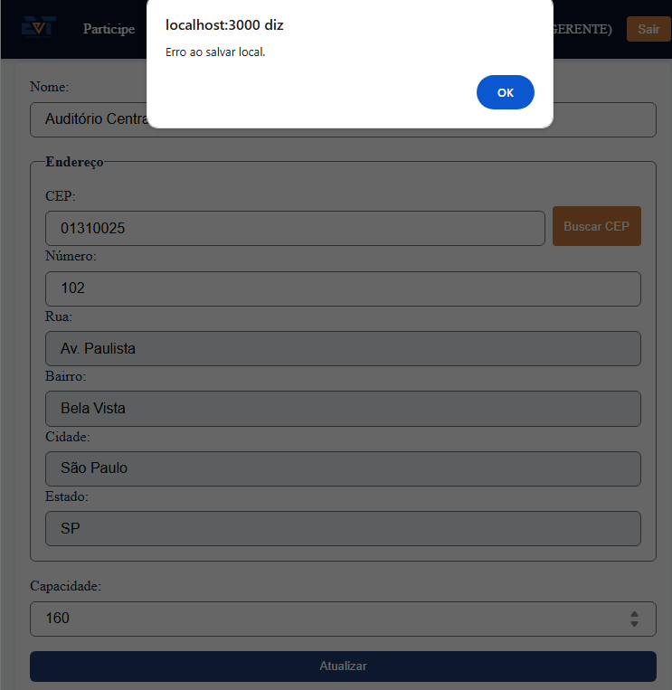editar local existente

excluir local existente

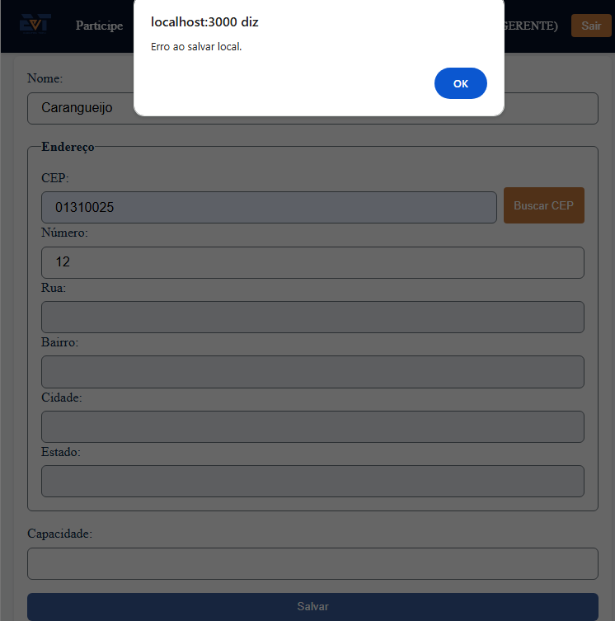Criar local sem capacidade

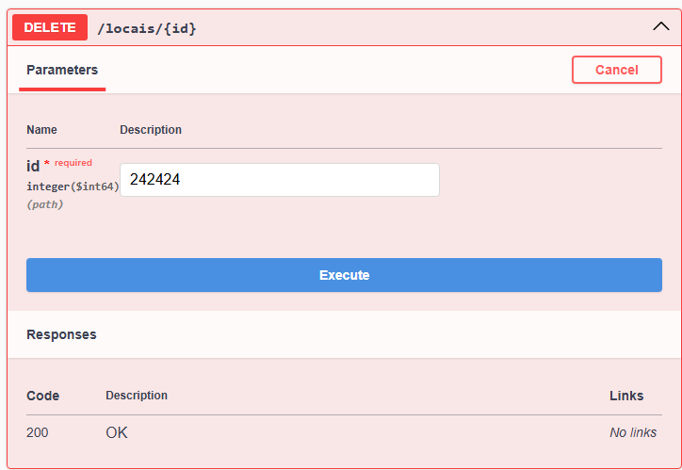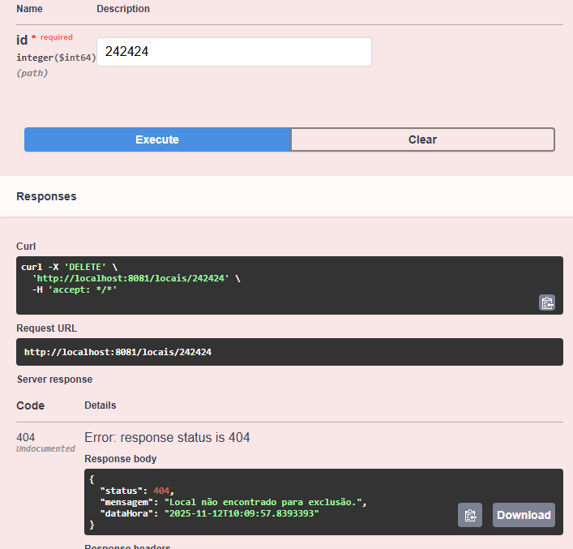excluir local inexistente

MANTER EVENTO

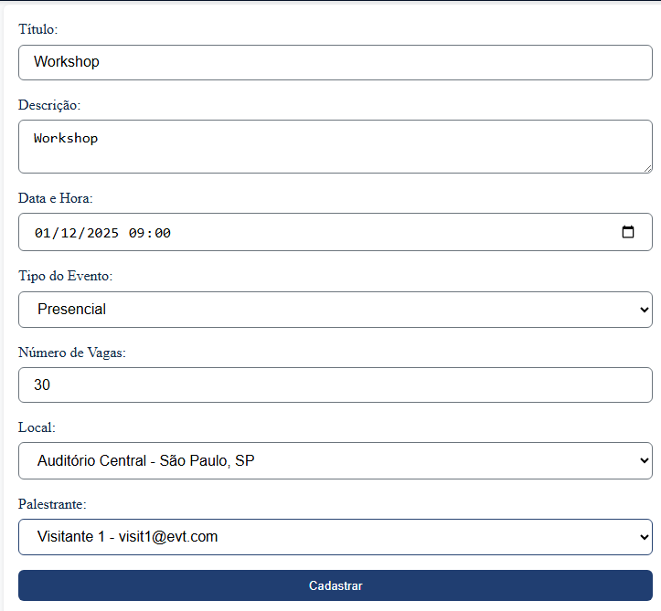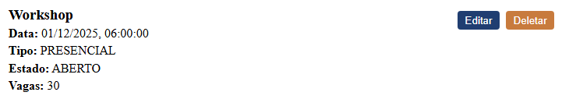criação evento

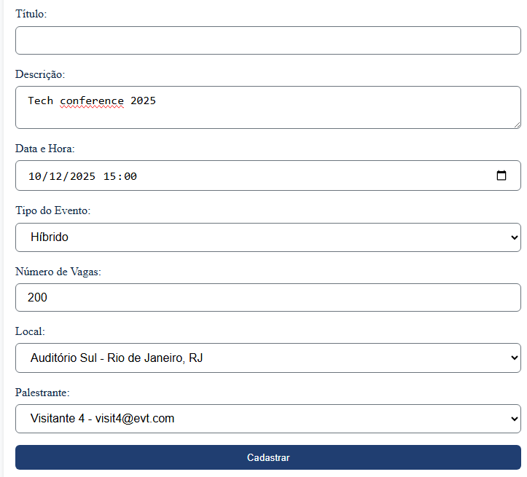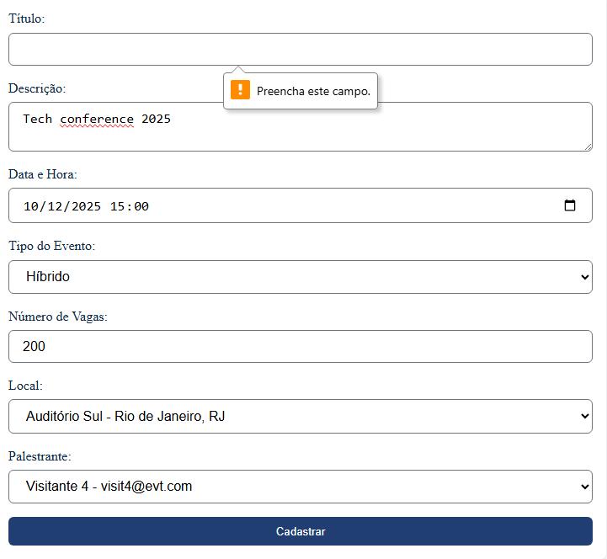criação nome obrigatório

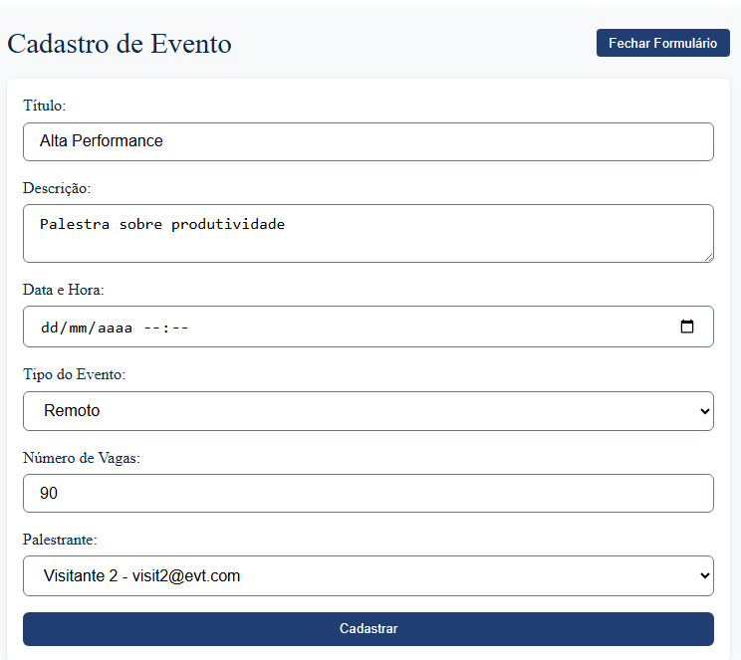

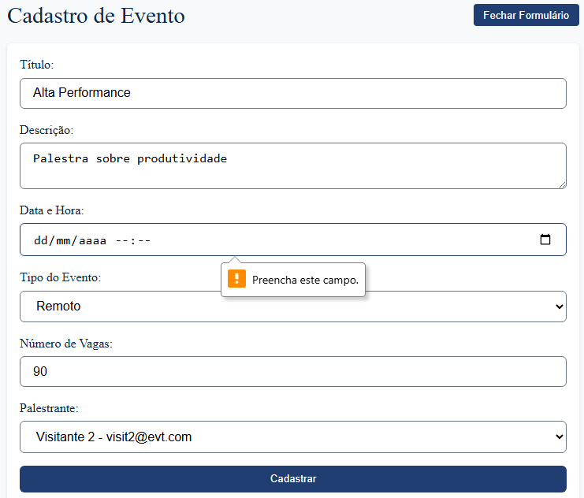evento data obrigatória

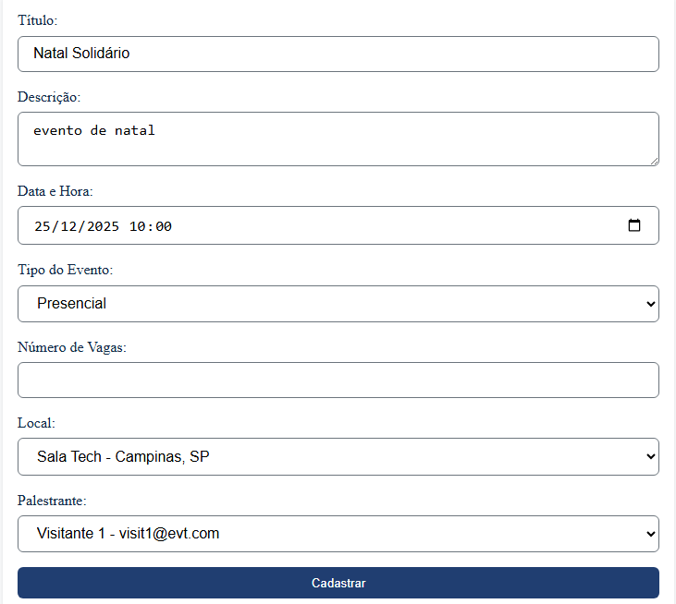

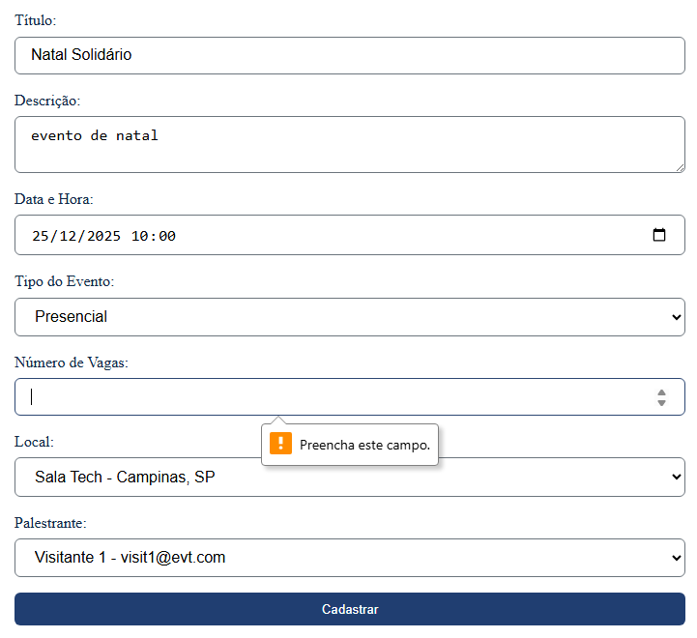evento sem vagas

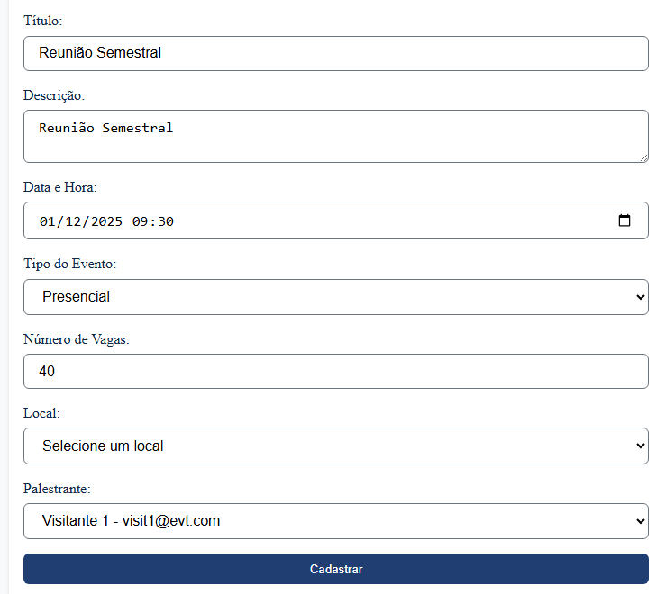

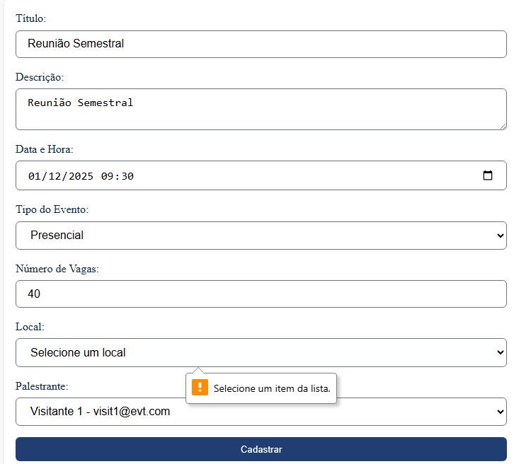local obrigatório

validar tipo obrigatório

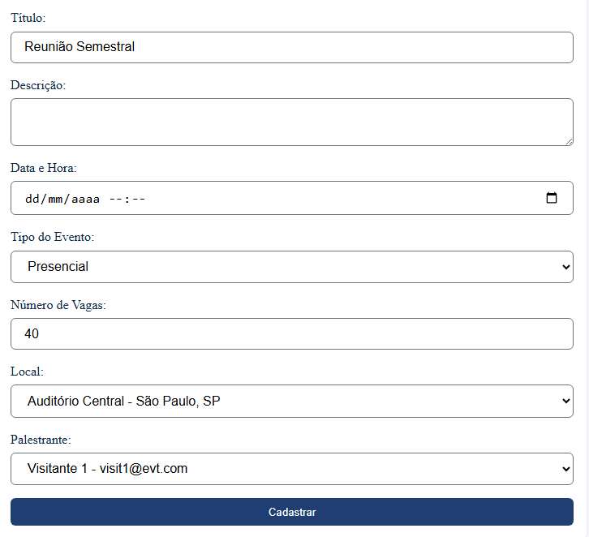

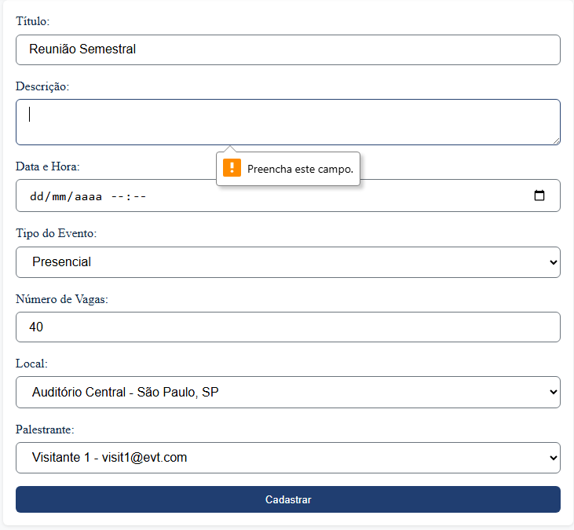Descrição opcional

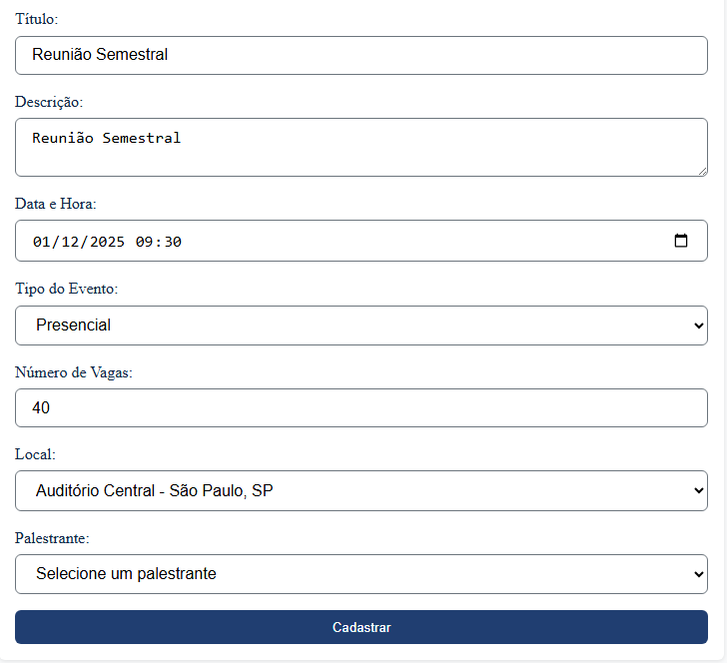

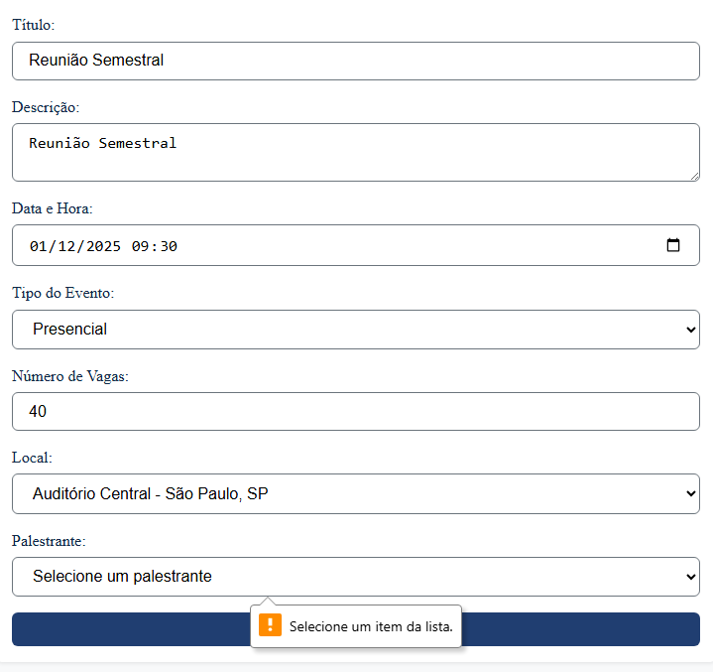palestrante opcional

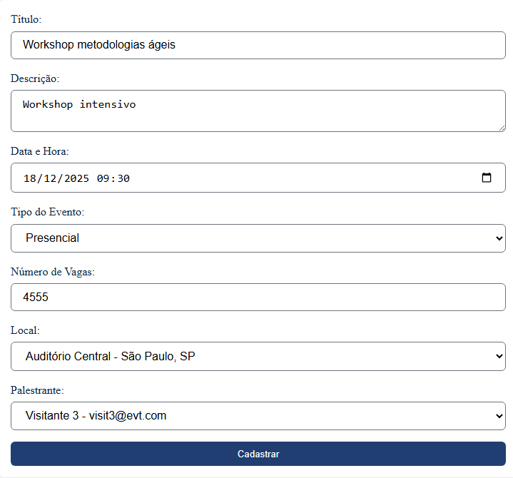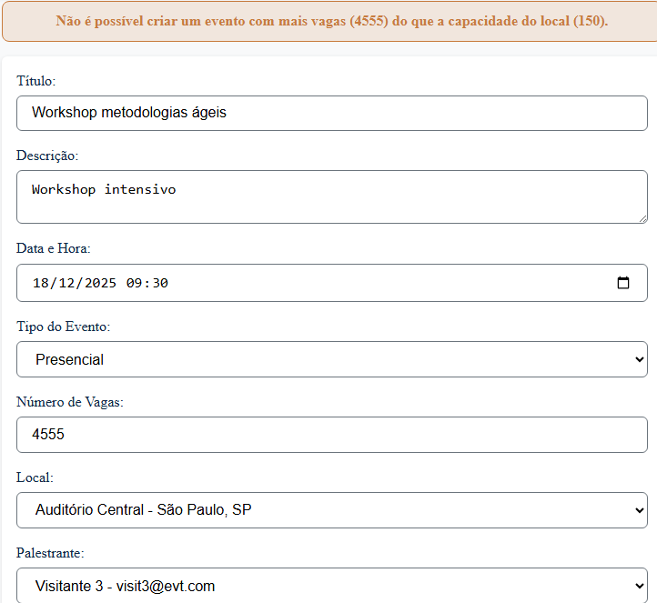capacidade maior

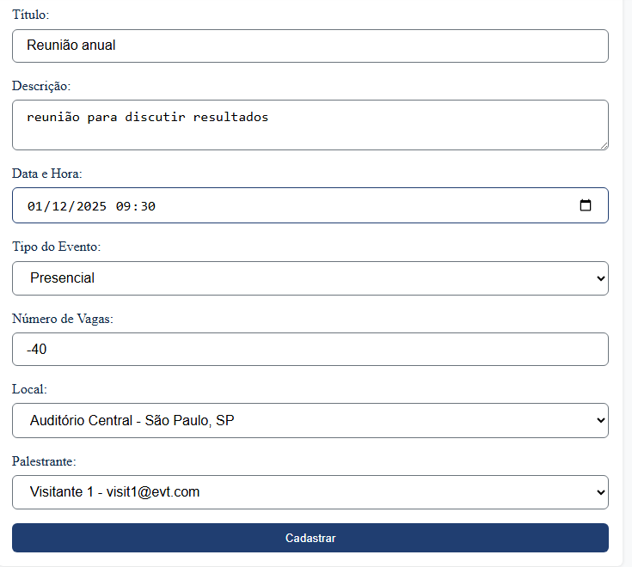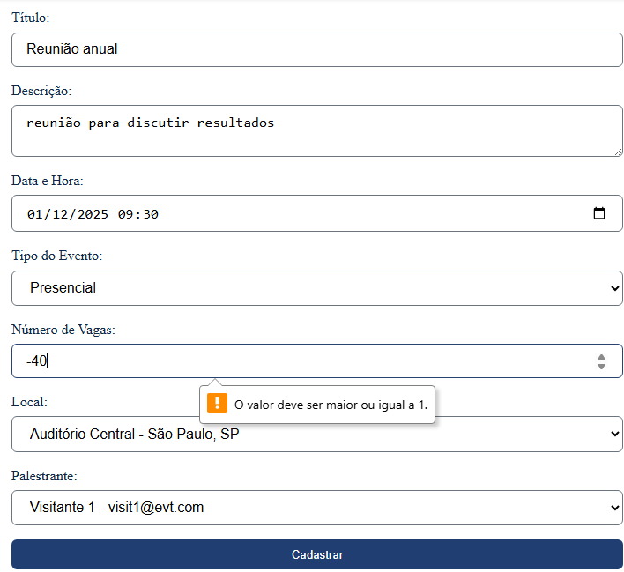vagas negativas

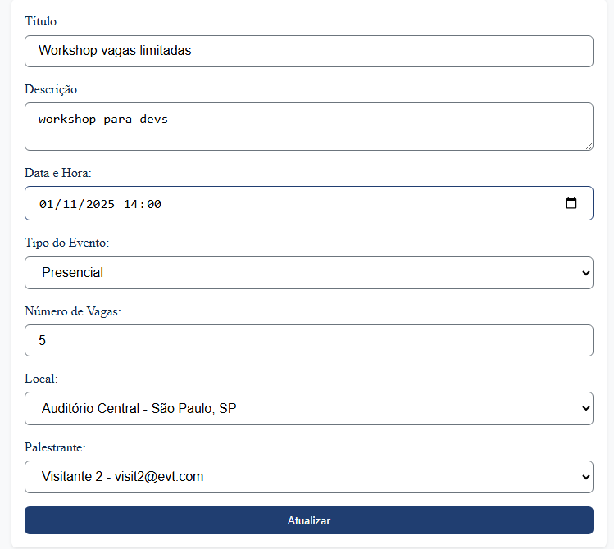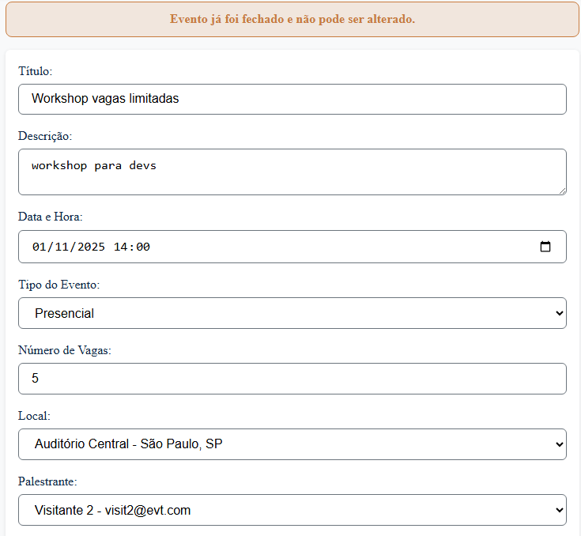evento fechado

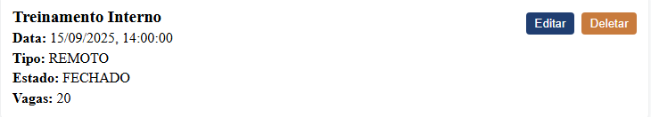evento fechado estado

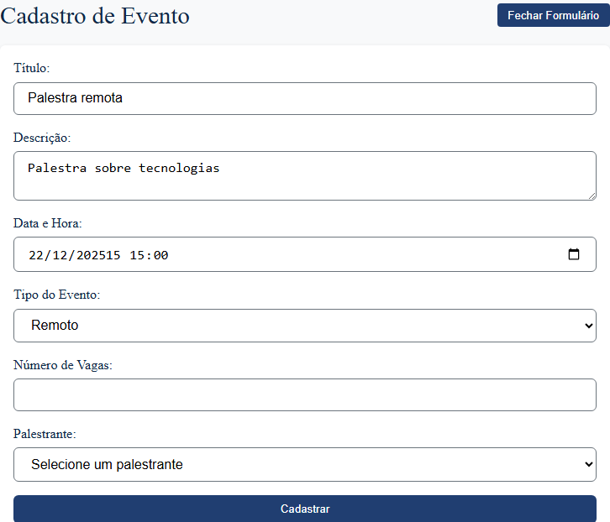

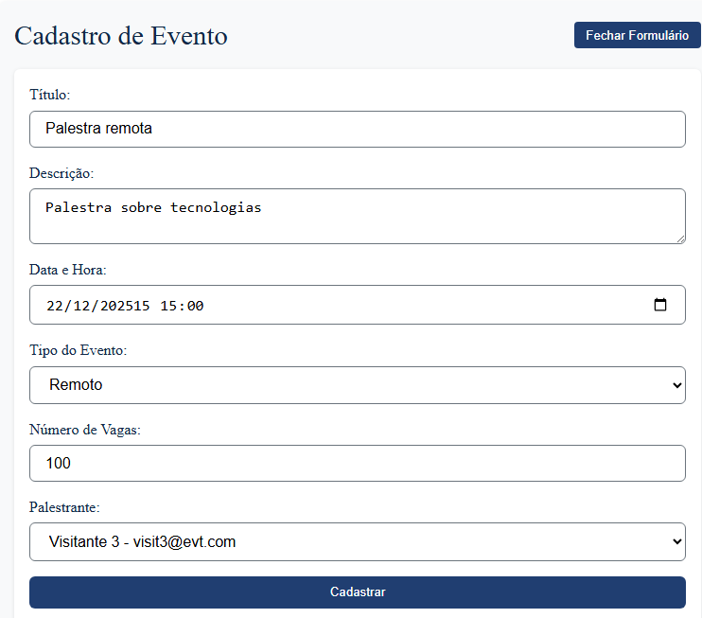nota: Erro de conexão ao digitar a data de maneira errada, mas ao corrigir a data o evento foi criado com sucesso

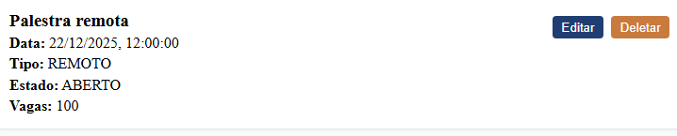criação de evento remoto

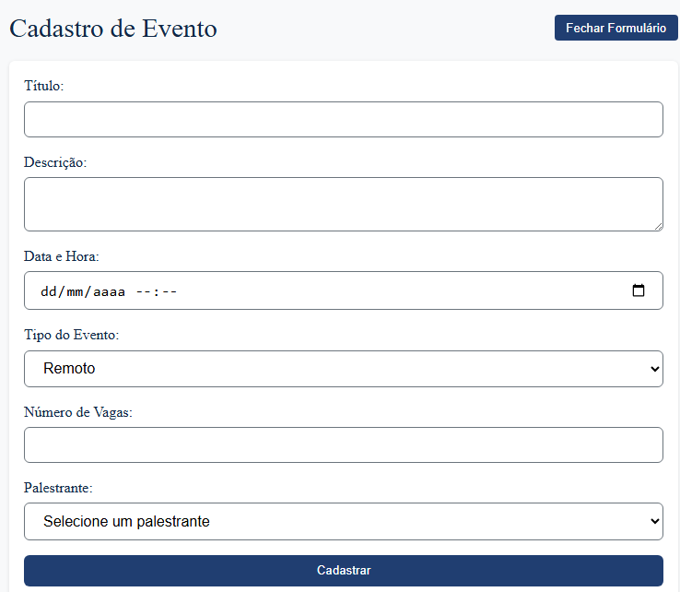local opcional tipo remoto

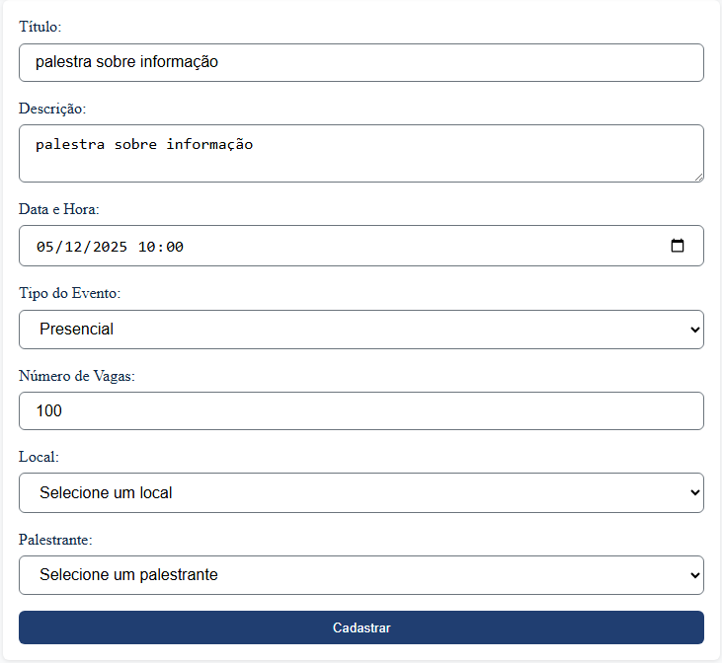estado obrigatório

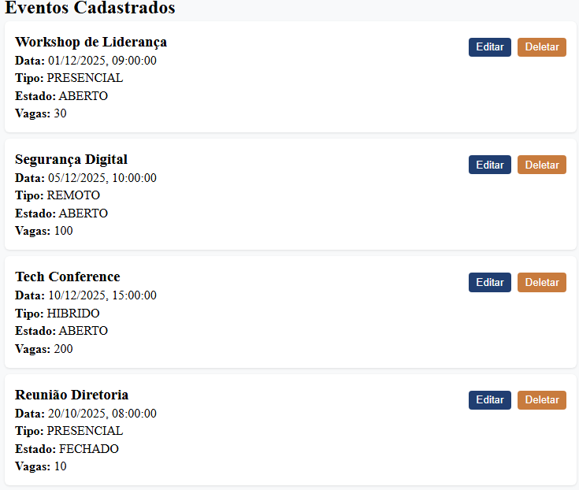estado é criado automaticamente

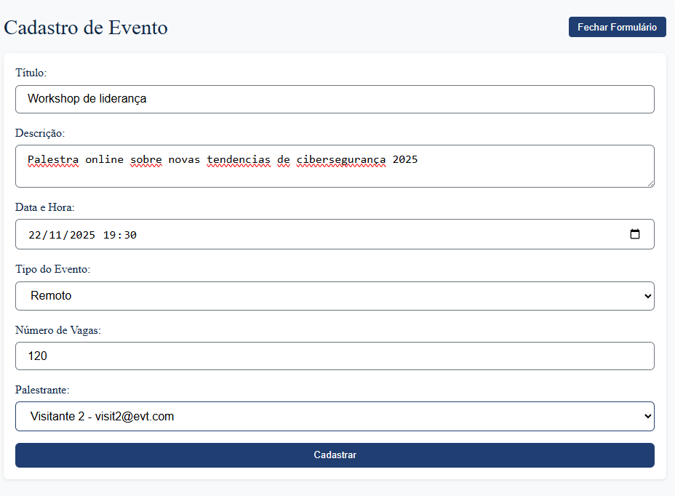

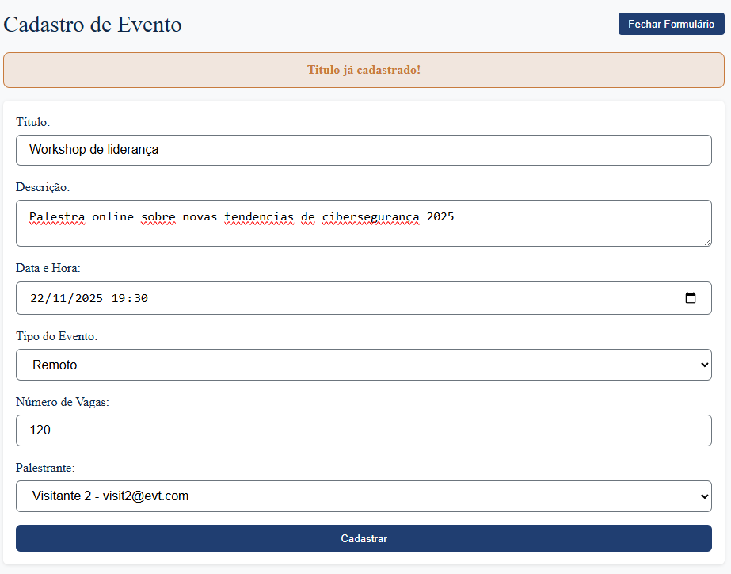Título já existente

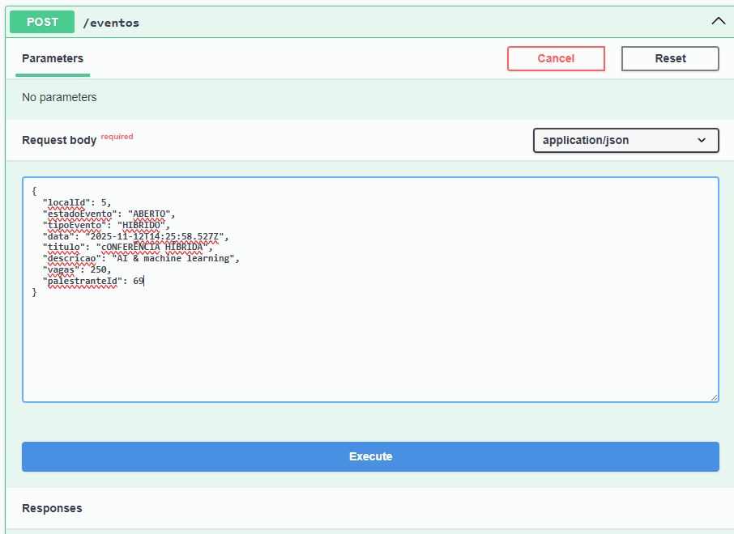

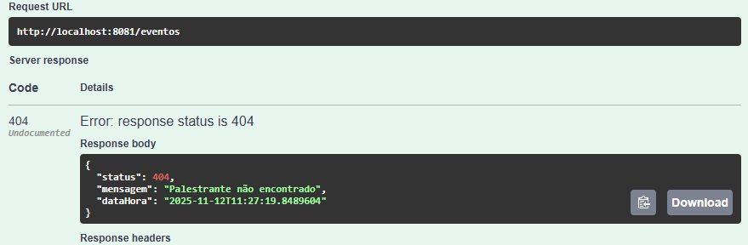palestrante inexistente

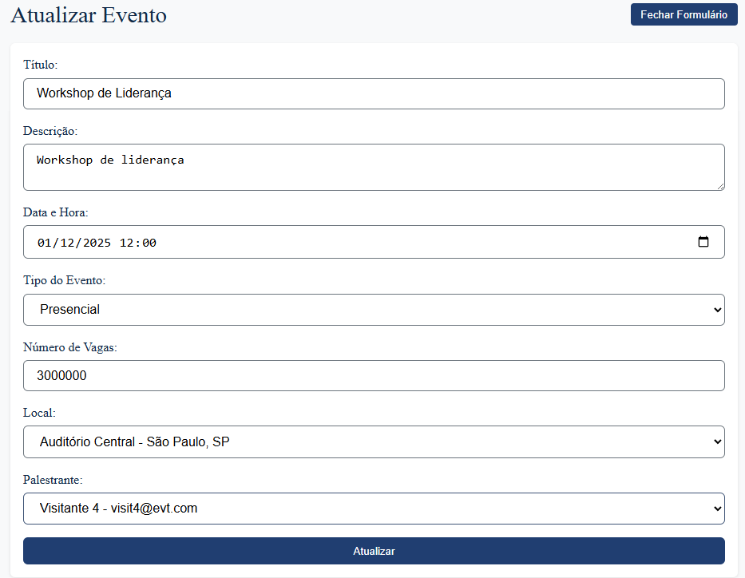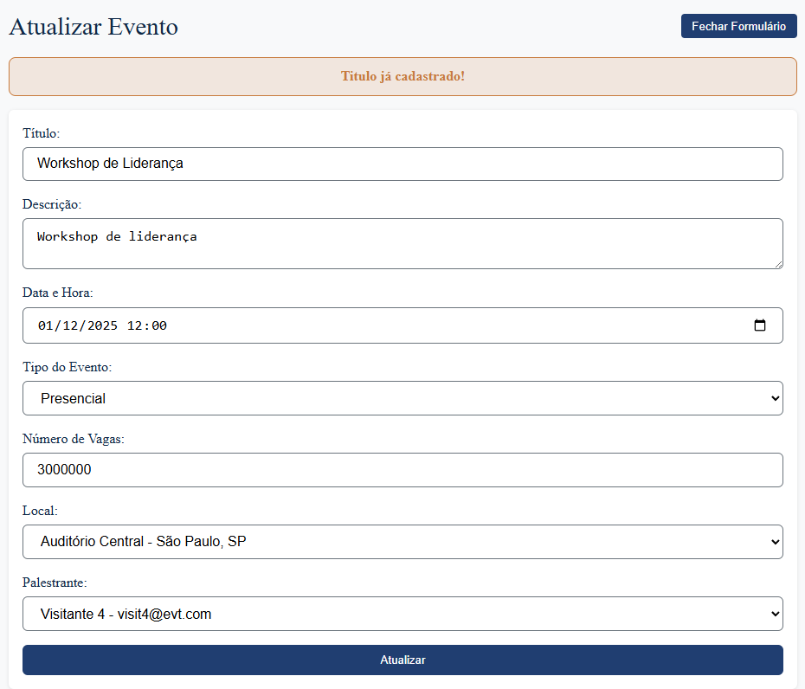atualizar evento vagas acima

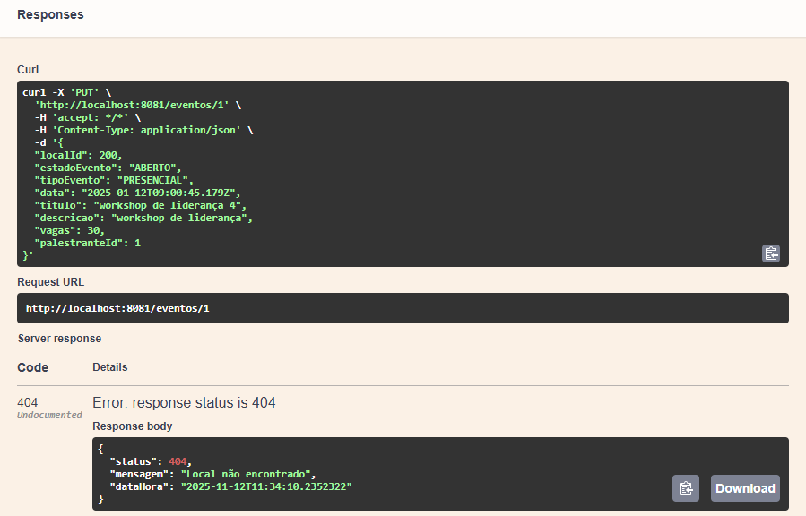editar local inexistente

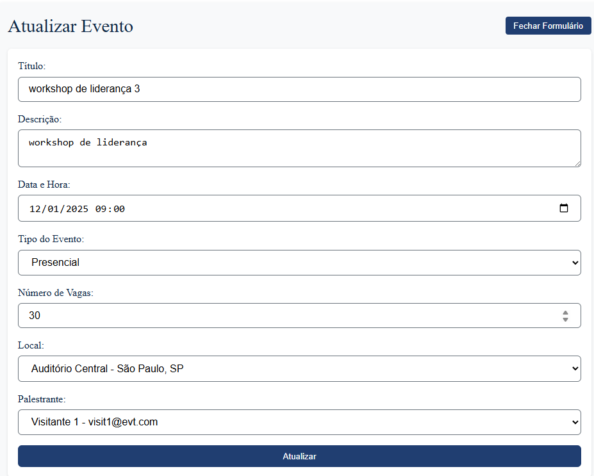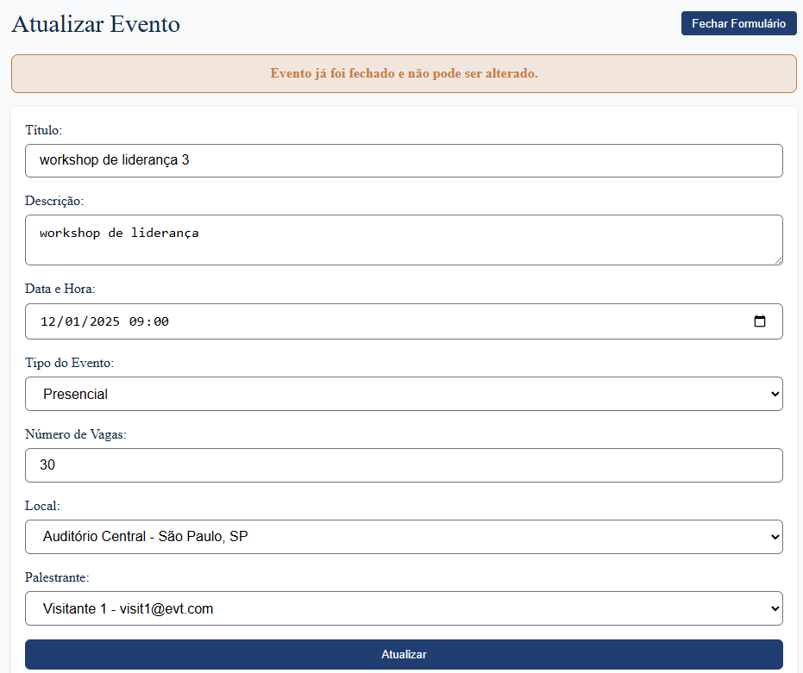edição evento estado fechado

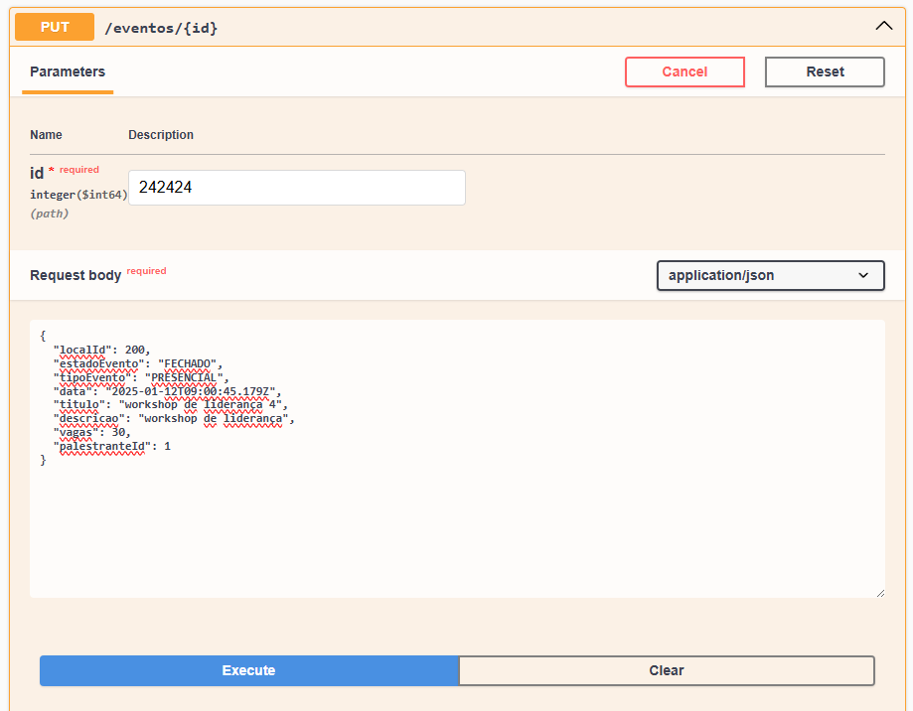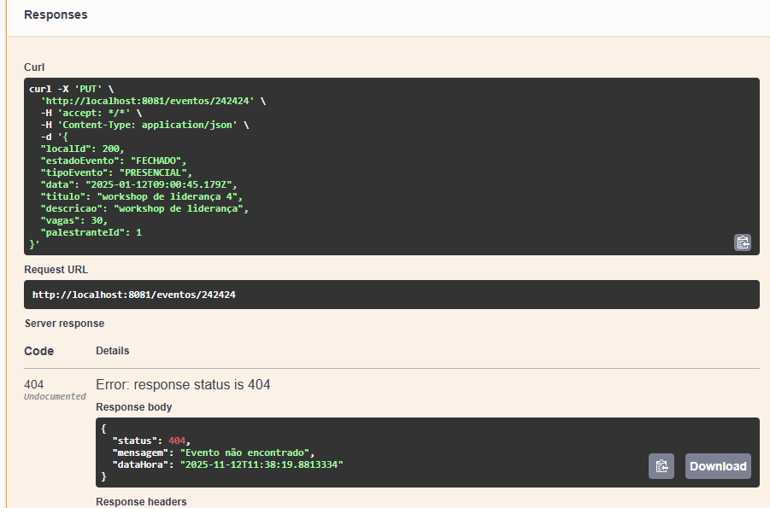edição evento não existente

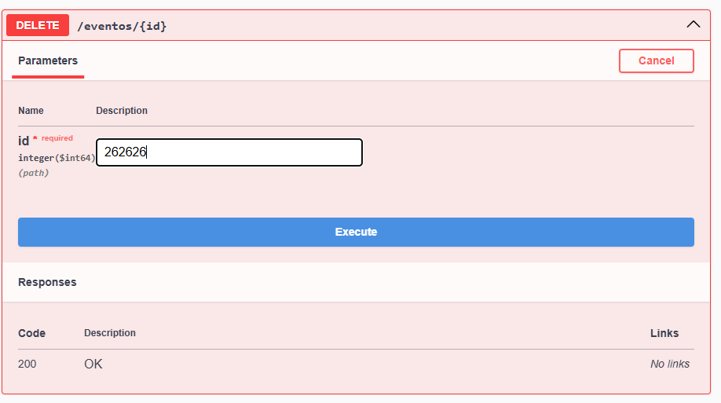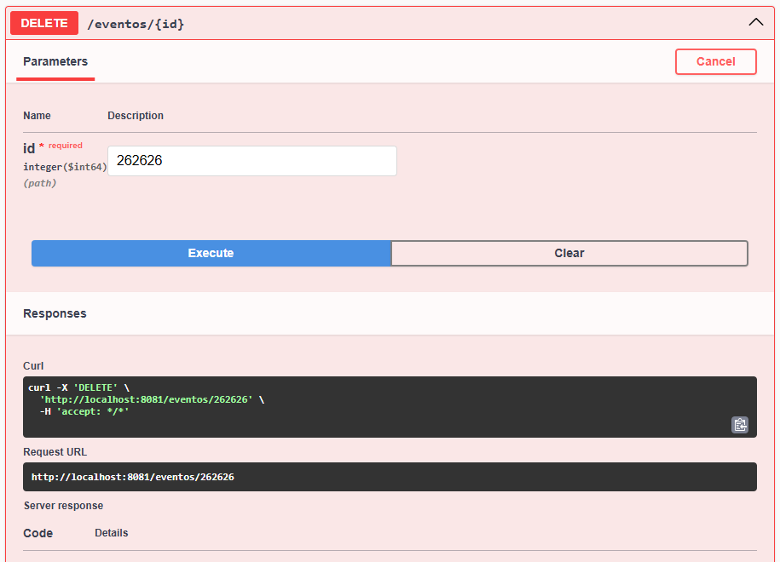

Exclusão evento não existente

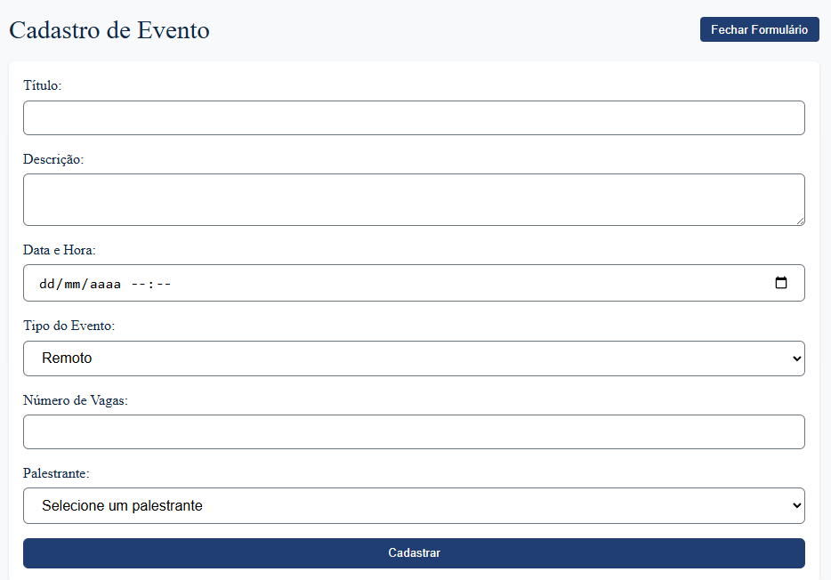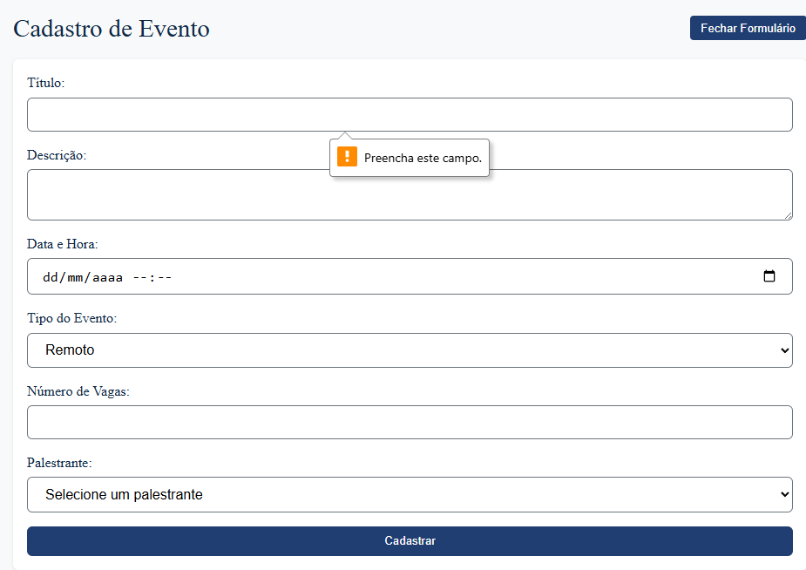validação campos nulos obrigatórios

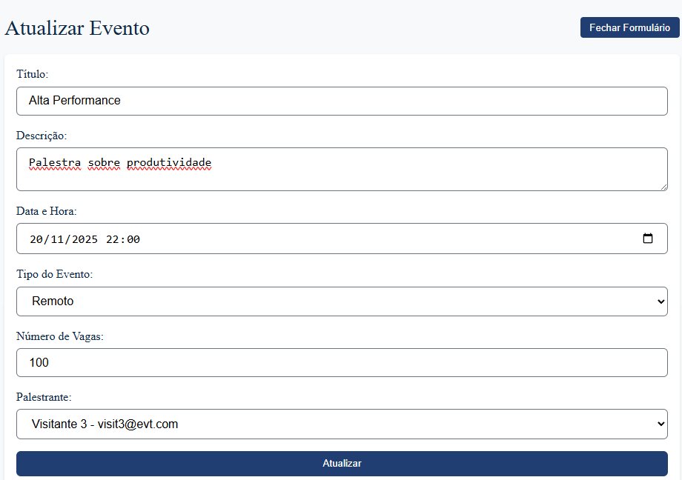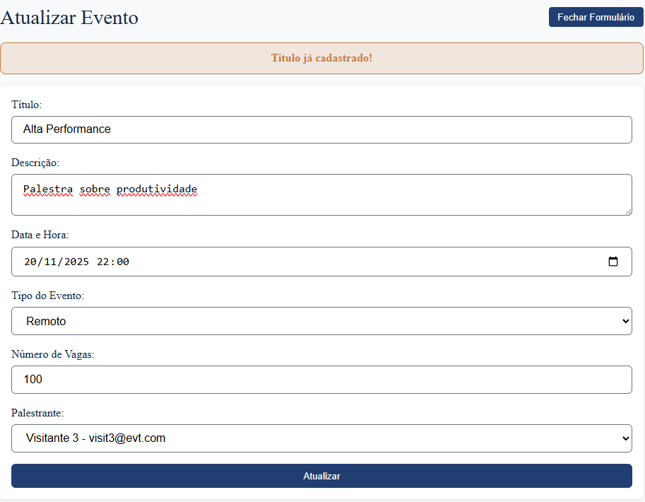editar evento existente

excluir evento existente

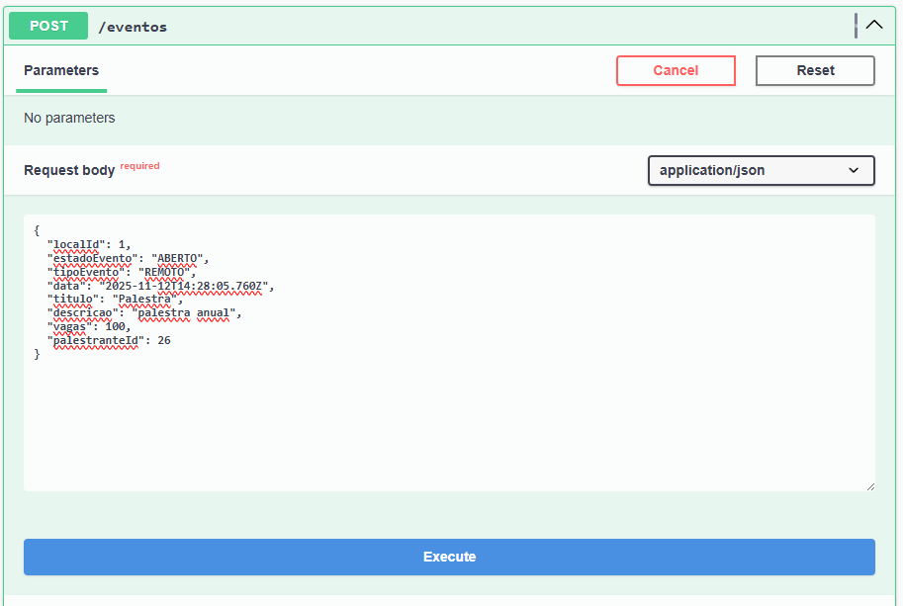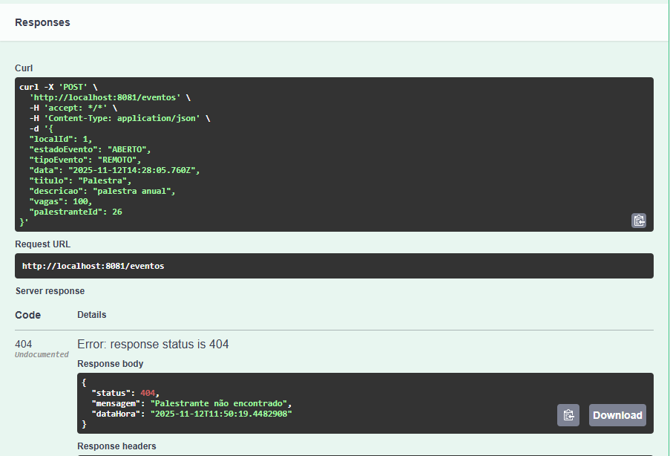criar evento com palestrante não existente

PARTICIPAR DE UM EVENTO

visualizar lista de eventos

participar de um evento

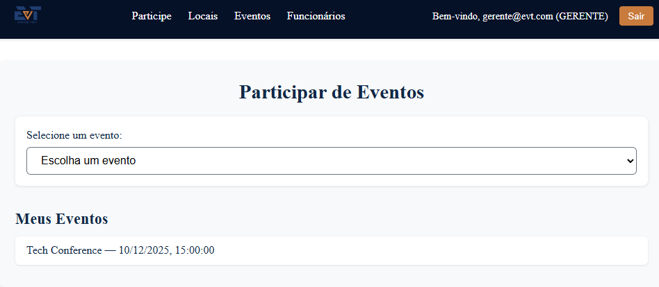verificar status inscrição

VISUALIZAR LISTA DE EVENTOS

visualizar lista de eventos

visualizar detalhes eventos e clicar em um evento específico da lista

MANTER USUÁRIO

Editar usuário existente

Editar usuário com e-mail existente

Editar usuário com cpf existente

Editar com senha inválida

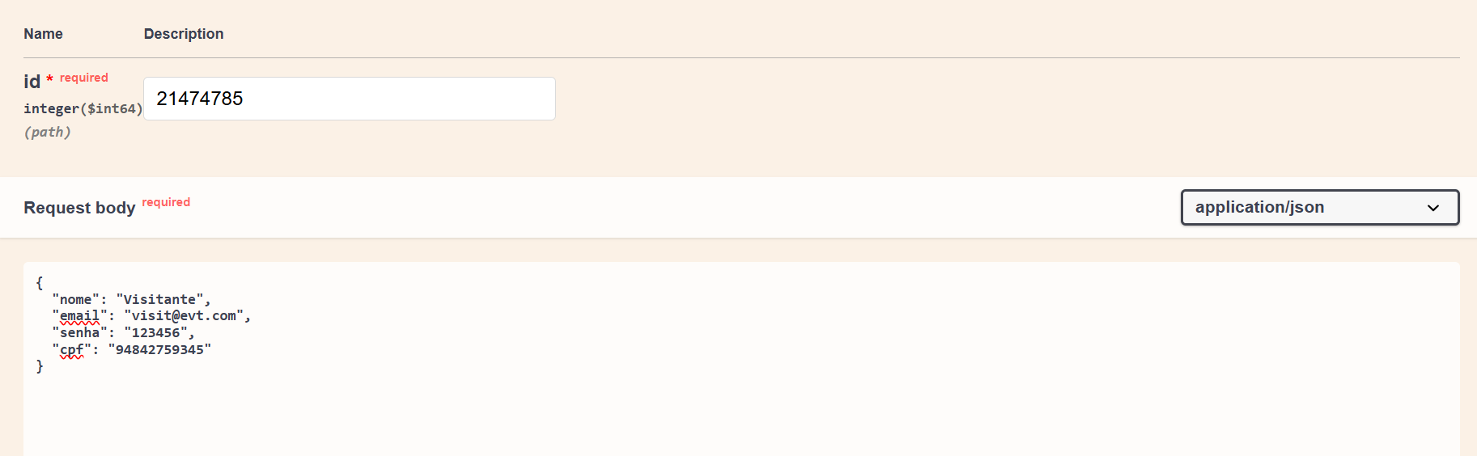

Editar visitante não existente

Excluir usuário inexistente

Excluir usuário existente

Exibir usuários